Memoria Descriptiva

Planta Potabilizadora AguaClara

Caudal de Diseño: Q.Plant

Versión de la Herramienta de Diseño: SVN.Version



14 de octubre de 2015

# Índice General

Índice General 2

Índice de Ilustraciones 3

Índice de Tablas 3

Introducción a la Tecnología AguaClara 4

Historia 4

Proceso de Tratamiento 4

Necesidades para operar una planta AguaClara 6

La Herramienta de Diseño Automática 8

Tanque de Entrada 10

Propósito y Descripción 10

Medidor Lineal de Caudal (LFOM) 12

Dimensionamiento y Detalles de Construcción 14

Dosificadores de los Químicos 15

Propósito y Descripción 15

Teoría del Diseño 18

Dimensionamiento y Detalles de Construcción 21

Mezcla Rápida 22

Propósito y Descripción 22

Teoría del Diseño 23

Floculación 25

Propósito y Descripción 25

Teoría del Diseño 26

Dimensionamiento y Detalles de Construcción 29

Sedimentación 30

Propósito y Descripción 30

El Manto de Lodos 30

Recorrido del Agua 31

Canales del tanque de sedimentación 33

Tubos distribuidores 35

Válvulas de drenaje 37

Placas de sedimentación 37

Tubos recolectores 38

Teoría del Diseño 39

Dimensionamiento y Detalles de Construcción 43

Filtro Rápido de Arena en Múltiples Capas Abierto: FRAMCA 47

Propósito y Descripción 47

Teoría del Diseño 51

Dimensionamiento y Detalles de Construcción 52

Ramales de entrada (perforados) y salida (ranurados) 53

Ramales de retrolavado 53

Ramales de entrada superior 53

Alturas claves 53

Apéndice 1: Datos Generales del Diseño 54

Apéndice 2: Permisos e Información de la Licencia de la Universidad de Cornell 56

# Índice de Ilustraciones

Ilustración 1. Los procesos de tratamiento que se utilizan en la planta AguaClara 4

Ilustración 2. El MicroTPI turbidímetro de HF Scientific 7

Ilustración 3. La secuencia de ejecución y el flujo de información en la Herramienta de Diseño Automática de AguaClara 9

Ilustración 4. Esquema de un tanque de entrada de una planta AguaClara 10

Ilustración 5. Vista lateral de un tanque de entrada 11

Ilustración 7. La forma de un vertedero tipo Sutro 12

Ilustración 8. Esquema de un Medidor Lineal de Caudal (LFOM) en un tanque 13

Ilustración 9. Esquema de un dosificador de AguaClara 16

Ilustración 10. Esquema conceptual del dosificador con la balanza en la posición apagada 17

Ilustración 11. Dosificador con balanza en una posición encendida 18

Ilustración 12. El orificio de mezcla rápida en el tubo de entrada del floculador 22

Ilustración 13. Vista superior de un floculador de AguaClara 25

Ilustración 14. Vista del tanque de sedimentación experimental en el laboratorio AguaClara de la Universidad de Cornell 31

Ilustración 15. Vista externa de un tanque de sedimentación 32

Ilustración 16. Canales de los tanques de sedimentación 34

Ilustración 17. Vista lateral de un tanque de sedimentación 35

Ilustración 18. Corte transversal de una cámara de sedimentación 36

Ilustración 19. Vista del corte transversal de una cámara de sedimentación concentrada en el tubo distribuidor 37

Ilustración 20. Tubo recolector de una cámara de sedimentación 38

Ilustración 21. Concepto de los recorridos de agua en la arena del FRAMCA durante el ciclo de filtración y el ciclo de retrolavado 48

Ilustración 22. Concepto de los recorridos de agua en el FRAMCA durante los dos modos 49

Ilustración 23. Vista superior de dos FRAMCA’s de AguaClara funcionando en paralelo 50

Ilustración 24. Vista lateral de un FRAMCA de AguaClara en rayos equis 51

# Índice de Tablas

Tabla 1. Dimensiones de los tanques de entrada 14

Tabla 2. Diseño de los LFOM 14

Tabla 3. Parámetros del dosificador de ácido 21

Tabla 4. Parámetros del dosificador de coagulante 21

Tabla 5. Parámetros del dosificador de cloro 21

Tabla 6. Dimensiones y especificaciones del floculador 29

Tabla 7. Dimensiones generales de los tanques de sedimentación 43

Tabla 8. Dimensiones del canal distribuidor de los tanques de sedimentación 44

Tabla 9. Dimensiones del vertedero del canal recolector de los tanques de sedimentación 44

Tabla 10. Especificaciones de los tubos distribuidores de los tanques de sedimentación 45

Tabla 11. Dimensiones de las placas de sedimentación 46

Tabla 12. Especificaciones de los tubos recolectores de los tanques de sedimentación 46

Tabla 13. Dimensiones y criterios del diseño del FRAMCA 52

Tabla 14. Datos generales del diseño, planta AguaClara de San Matías, El Paraíso 54

# Introducción a la Tecnología AguaClara

## Historia

AguaClara inició en 2005 como programa de la Facultad de Ingeniería Civil y Ambiental de la Universidad de Cornell que tenía como propósito diseñar tecnologías robustas de tratamiento de agua potable. Vinculado con la ONG Hondureña Agua Para el Pueblo (APP) como socio de implementación en Centroamérica, el programa AguaClara pretendía desarrollar soluciones sostenibles para proveer agua de calidad en la zona rural y periurbana de este país.

Empezando con el proyecto piloto en el casco urbano del municipio de Ojojona en 2006 y 2007, la tecnología AguaClara ha evolucionado con cada proyecto mediante un proceso de integración de las experiencias del campo en las investigaciones y diseños de la Universidad. El resultado es un producto que está a la vez basado en las necesidades de las comunidades, en la experiencia de los implementadores, y en los experimentos e innovaciones del laboratorio de Cornell. Las plantas son sostenibles por cuanto se construyen empleando materiales disponibles localmente y el proceso de tratamiento y los sistemas de suministro de insumos químicos se diseñan aprovechando la fuerza de gravedad, de esta forma eliminando la necesidad de energía eléctrica. Además, las versiones más recientes de la tecnología producen agua que cumple con las normas más estrictas de calidad.

Hoy en día el programa tiene iniciativas en diversos contextos alrededor del mundo. En Honduras, APP sigue diseñando y construyendo plantas, con ocho proyectos exitosos ya funcionando. Además de la implementación de la tecnología y la capacitación de nuevos operadores y juntas de agua, APP brinda asistencia técnica para las plantas existentes, distribuye los insumos para su operación, y ha facilitado la formación de una asociación de juntas de agua con plantas AguaClaras, denominada ACACH (Asociación Comunitaria de AguaClara de Honduras). APP trabaja con la versión más actualizada de los diseños de la Universidad de Cornell, de esta manera facilitando la innovación en cada etapa del desarrollo del programa.

## Proceso de Tratamiento

Las plantas producen agua limpia y segura, tras la remoción de sedimentos y patógenos. La tecnología AguaClara emplea los procesos unitarios de coagulación, floculación, sedimentación, filtración rápida con arena, y desinfección con cloro (Ilustración 1).

Mezcla rápida/ Coagulación

Floculación

Sedimentación

Filtración Rápida con Arena

Desinfección con Cloro

Ilustración 1. Los procesos de tratamiento que se utilizan en la planta AguaClara

### El tanque de entrada

El proceso inicia en el **tanque de entrada**, que sirve tanto para quitar del agua el material grueso como para medir el caudal de agua para la dosificación de los químicos. El tanque de entrada funciona como tanque de sedimentación en que las partículas gruesas se caen al fondo del tanque por gravedad, con tolvas que facilitan la auto-limpieza. Debido al diseño especial de la salida, el nivel de agua en el tanque varía en proporción al caudal de agua en la planta. Este nivel de agua está conectado con el sistema semi-automático de dosificación de químicos, de tal forma que las dosis del coagulante y del cloro se mantienen aun cuando cambia el caudal de agua en la planta. Mediante el dosificador de químicos, en la salida del tanque de entrada se aplica un coagulante, que se une con el agua cruda en la **mezcla rápida**.

### Coagulación

La mezcla rápida distribuye uniformemente el coagulante en el agua. Es simplemente un orificio, más angosto que el tubo que transmite el agua, donde pasa toda el agua junta con el químico. Cuando el flujo vuelve a expandirse después del orificio la turbulencia de la expansión es suficiente para distribuir el químico. Con la mezcla del químico con el agua comienza el proceso de **coagulación**, en que las partículas finas suspendidas, denominadas coloides, se cubren con una forma sólida del químico. En efecto, el químico actúa de pegamento de tal manera que cuando las partículas se chocan entre sí ya no se repelan, sino que se quedan pegadas.

### Floculación

Luego la mezcla del agua y el coagulante entra en el **floculador**, una serie de canales con deflectores que dirigen el flujo de agua. La turbulencia suave en el flujo del floculador promueve choques entre partículas, y estas se quedan pegadas por el efecto del coagulante. Durante este proceso, que se llama floculación, las partículas crecen a lo largo del floculador, formando aglomeraciones pesadas (flóculos). Al final han alcanzado un tamaño visible, y son lo suficiente pesadas para eliminarse en el siguiente proceso, el **tanque de sedimentación**.

### Sedimentación

El **tanque de sedimentación** elimina la mayoría de las partículas suspendidas aprovechando la fuerza de gravedad. El agua sube lentamente mientras los flóculos se caen y se quedan en el piso del tanque. Además, los tanques de sedimentación cuentan con una serie de láminas inclinadas en la parte superior, las placas de sedimentación. Estas placas aumentan el rendimiento del tanque porque cuando una partícula sube entre las láminas la distancia que tiene que caer antes de pegar en una superficie sólida es menor, así que permiten la captura de partículas más finas. El agua sedimentada sale del tanque arriba de las placas a través de un tubo perforado.

### Manto de lodos

En la parte inferior, donde entra el agua floculada, los tanques de sedimentación cuentan con instalaciones que mantienen un **manto de lodos**, un lecho denso de flóculos suspendidos. El agua que entra en el tanque tiene que pasar primero por el manto de lodos antes de alcanzar las placas arriba. Los flóculos suspendidos en efecto sirven como filtro para captar las partículas más finas, que de otra manera pasarían el proceso de sedimentación. Los chorros de agua que entran en el tanque levantan los lodos que se han sedimentado, manteniéndolos en suspensión. El sedimento exceso en el lecho de flóculos se cae sobre una pared en una tolva ubicada a un extremo del tanque.

### Filtración con arena

Después de sedimentación, la planta utiliza la **filtración rápida con arena** en forma del FRAMCA (Filtro Rápido de Arena en Múltiples Capas) de AguaClara. El proceso consiste simplemente en pasar el agua sedimentada por un lecho de arena donde se captan las partículas suspendidas. Sirve para bajar aún más la turbiedad y para captar cualquier parásito que permanezca después de sedimentación. Es necesario *retrolavar* el filtro por lo menos una vez al día para eliminar el sedimento acumulado en la arena. El FRAMCA de AguaClara está diseñado para hacer el ciclo de retrolavado sin ninguna bomba. Además, el diseño en capas reduce el área necesitada para la construcción comparado con otros sistemas de filtros rápidos.

### Desinfección

Antes de distribuirse, el agua limpia **se desinfecta** con cloro para inactivar cualquier microorganismo nocivo que permanezca. La solución de hipoclorito de calcio se dosifica utilizando el mismo sistema que se usa para el coagulante, ubicado en el tanque de entrada, y se transmite por un tubo de PVC hasta la salida de la planta. Este último paso se realiza después de la remoción de los sólidos suspendidos porque la desinfección no funciona con agua sucia por la intervención de las partículas y los materiales orgánicos. El cloro también sirve para proteger contra contaminación en la red de distribución y en las casas. Por tanto, la dosis debe ser suficiente para mantener un residuo en la última conexión del sistema de agua.

## Necesidades para operar una planta AguaClara

### Personal e insumos

* Operador capacitado en el manejo de la tecnología AguaClara presente siempre cuando la planta está funcionando, las 24 horas en la mayoría de los casos.
* Dosis adecuada y constante de un químico coagulante (sulfato de aluminio o policloruro de aluminio) para la remoción de turbiedad.
* Dosis adecuada y constante de hipoclorito de calcio (cloro) para la desinfección.

### Equipo básico de laboratorio:

* Un turbidímetro portátil, la herramienta más fundamental para la operación de la planta (Ilustración 2). Este instrumento se usa para medir la cantidad de sedimento que trae el afluente a la planta para elegir la dosis de coagulante, para evaluar el rendimiento de cada proceso con medidas de su efluente, y para registrar la calidad de agua que la planta produce durante el día. En las plantas AguaClaras existentes se ha usado el MicroTPI turbidímetro portátil con luz infrarroja de HF Scientific con un rango efectivo de 0.02 UTN a 1100 UTN.
* El kit de calibración del turbidímetro para asegurar mediciones precisas.
* *Un metro de pH, para monitorear con regularidad el pH del agua tratada y asegurar que queda entre 6.5 y 8.0 unidades, en plantas donde se aplica un ácido.*
* Comparador de cloro para comprobar con regularidad que la concentración de cloro libre residual está dentro del rango aceptable en la red de distribución.
* Probetas para medir volúmenes pequeños de líquidos, especialmente para pruebas del sistema de dosificación de químicos.
* Una escala para medir las masas de químicos en polvo para la preparación de las soluciones madres del coagulante y cloro.
* Un cronómetro para medir caudales de agua y químicos.



Ilustración 2. El MicroTPI turbidímetro de HF Scientific

### Equipo de trabajo general y protección

* Un foco **brillante** y sumergible para observar el carácter de los flóculos saliendo del floculador, goteos de químicos, el color del agua saliendo de las válvulas de purga, y la condición del manto de lodos entre las láminas de sedimentación.
* Mascarilla con filtro químico para el cloro y el ácido
* Anteojos protectores
* Guantes de hule
* Botas de hule
* Gabacha de hule
* Herramientas y equipo básico de fontanería: martillo, tenazas, desarmadores, lija, cinta teflón, y pegamento de PVC
* Botella de vinagre para la limpieza de los tubos y las mangueras del sistema de cloro
* Baldes de cinco galones
* Escobas y cepillos para el aseo de los recipientes
* Mesa de plástico, sillas, y cama

## La Herramienta de Diseño Automática

### Concepto: diseño paramétrico generalizado

La *Herramienta de Diseño Automática* de AguaClara es un software desarrollado en la Universidad de Cornell para facilitar la diseminación de la tecnología. A la interfaz en la página web de AguaClara se le ingresa el caudal de diseño y otras entradas que el usuario puede especificar. El programa se ejecuta para producir un modelo de AutoCAD en tres dimensiones que contiene todas las estructuras, tuberías, y accesorios hidráulicos para una planta AguaClara de esa capacidad. De este modelo se puede sacar la información necesaria para la construcción de esa instalación, tal como los cortes que se adaptan para los planos de construcción y la configuración de todos los accesorios y tubería.

### Funcionamiento del programa

El código principal se ha escrito en el programa Mathcad de PTC. Este código está dividido entre archivos para:

1. Funciones y definiciones generales
2. Los cálculos que definen las dimensiones y especificaciones de cada proceso de tratamiento
3. Los algoritmos que por fin dibujan la planta en AutoCAD

Los archivos de la tercera categoría producen el texto que se le ingresa a la línea de comando de AutoCAD para ejecutar el proceso del dibujo. De igual manera, los valores de muchos variables del programa se le ingresan a Microsoft Word para producir la documentación del diseño. El software que facilita la comunicación entre la interfaz, Mathcad, Microsoft Word, y AutoCAD está escrito en el programa LabVIEW (Ilustración 3).

**Interfaz**

Ingreso de datos y el caudal de diseño

**Mathcad**

Funciones y entradas generales

**Mathcad**

Algoritmos de diseño

**Mathcad**

Algoritmos para el dibujo en AutoCAD

**AutoCAD**

Ejecución del dibujo en 3D

**Microsoft Word**

Memoria técnica de diseño

**Correo electrónico del usuario**

Entrega de archivos finales

Ilustración 3. La secuencia de ejecución y el flujo de información en la Herramienta de Diseño Automática de AguaClara

# Materiales de construcción

## Tubería

La planta AguaClara utiliza tubería y accesorios de PVC para toda la fontanería con la excepción de:

1. La tubería de entrada, salida, y drenaje que está expuesta fuera del edificio (Figura XX). Aquí se usan tubos y accesorios de hierro galvanizado por su durabilidad.
2. Algunas conexiones de los sistemas de dosificación de químicos, que tienen que ser flexibles (sección XX). Se usan mangueras de varios tamaños.

En la planta no existen altas presiones estáticas, pues la mayor se produce en la parte inferior del filtro, que tiene H.Fi de profundidad, y no pasa de los 7 psi. La tubería de drenaje más delgada podría aguantar la presión en cualquier punto de la planta, y por tanto las especificaciones de los tubos no están basadas en las presiones sino en la durabilidad general y otras consideraciones prácticas.

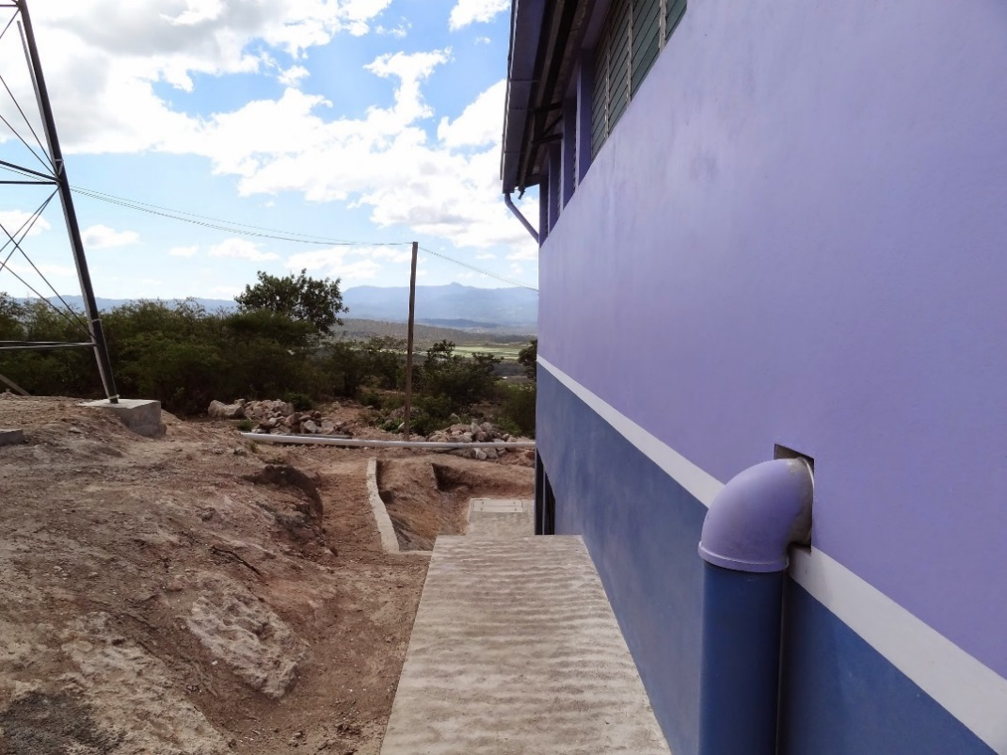

Figura XX. La tubería entrada de hierro galvanizado de la planta AguaClara de Morocelí, El Paraíso.

Se ha observado que los tubos de diámetro pequeño y paredes delgadas se deforman bajo el peso de los materiales que están encima al fundirlos en las paredes de ladrillo que se construyen en la planta, provocando fugas de agua. Además, hay más probabilidad de romper los que están expuestos durante la operación normal. Con los tubos de mayor diámetro las especificaciones de drenaje tienen paredes lo suficiente gruesas para no deformarse al fundirlos y aguantar el abuso normal de la operación. Como regla general, se recomiendan las especificaciones de la tubería de la planta en base a la siguiente guía:

|  |  |
| --- | --- |
| **Diámetro de tubería de PVC** | **Especificación** |
| ½” | SDR 13.5 |
| ¾” | SDR 17 |
| 1” – 4” | SDR 26 |
| > 4” | SDR 41 |

La siguiente tabla resume algunos casos en que se recomiendo a veces una especificación diferente de la guía general:

|  |  |  |  |
| --- | --- | --- | --- |
| **Descripción** | **Diámetro nominal** | **Especificación** | **Justificación** |
| Líneas troncales de los manifolds del filtro | ND.FiTrunk (superior) – ND.FiBwTrunk (inferior) | PS.FiTrunkStr | El grosor hace más segura la conexión especial que se hace con los ramales. |
| Ramales de los manifolds del filtro | ND.FiManBranch (superior) – ND.FiBwManBranch (inferior) | PS.FiBranchStr | El grosor es necesario para la fabricación de las ranuras finas. |
| Receptores de los ramales de los manifolds del filtro | ND.FiBranchHolder | PS.FiBranchHolderStr | El grosor hace más segura la conexión especial que se hace con los ramales. La durabilidad también facilita el trabajo de instalación. |
| Obstáculos del floculador | ND.FlocObs | PS.FlocObsStr | La rigidez no es necesaria aquí aunque se usen tubos de diámetro menor de 6”. |
| Cualquier pistón de PVC que se usa para tapar un desagüe | - | SDR 41 | Para facilitar la operación de los desagües es mejor que los pistones sean livianos. |

## Albañilería

Todo lo que no es tubería en la planta en Honduras se ha construido de piedras, varillas, ladrillos, y concreto. Las paredes del tanque de entrada, el floculador, los tanques de sedimentación, y los filtros de arena han sido de ladrillo reforzado (Figura XX). La base de los tanques de sedimentación, incluyendo las tolvas inclinadas, ha sido de mampostería (Figura XX). En algunos casos las paredes exteriores del edificio se han construido de bloques de concreto (Figura XX), aunque este material no es adecuado para las paredes de los tanques por su permeabilidad.

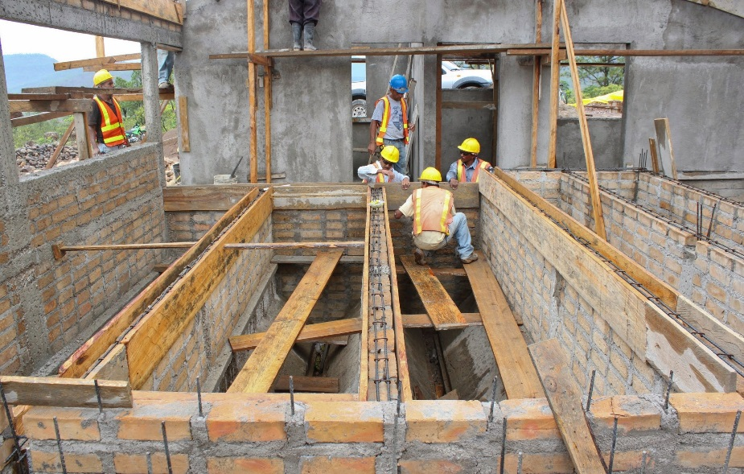

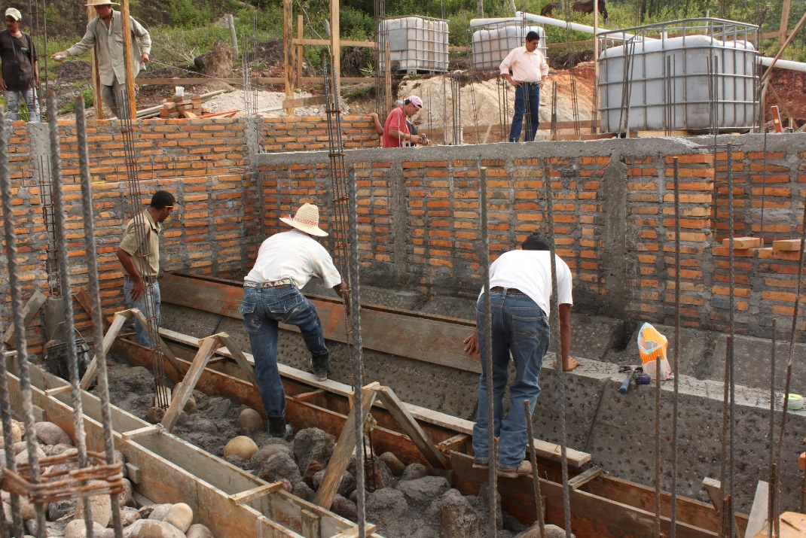

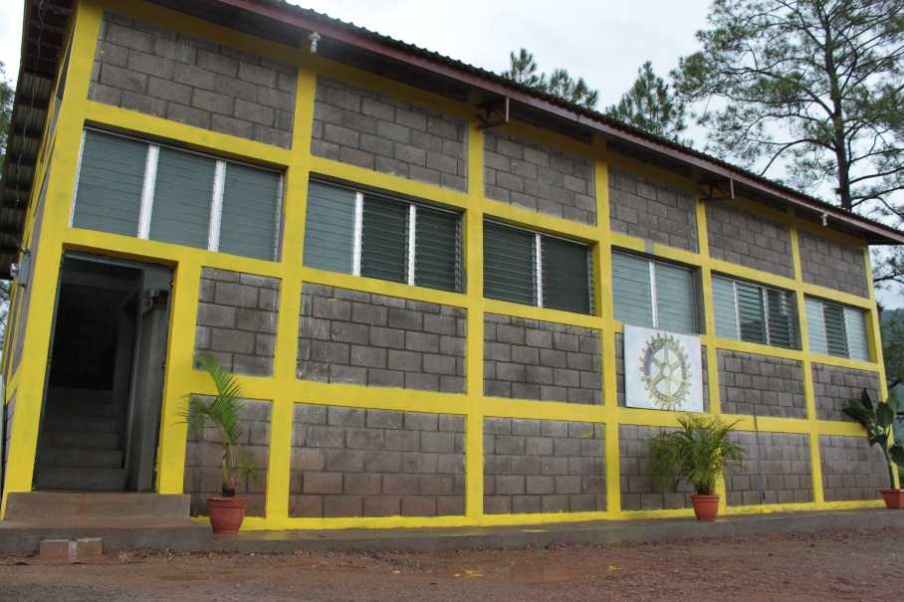

Sin embargo, el diseño estructural de la planta es la responsabilidad del socio de implementación. El programa AguaClara de la Universidad de Cornell no pretende hacer recomendaciones acerca de los elementos estructurales del edificio; el diseño hidráulico simplemente da las dimensiones internas de cada recipiente, los diámetros de la tubería, las ubicaciones relativas de las instalaciones, y la orientación de cada una. Todo el trabajo de diseñar el edificio alrededor de las instalaciones hidráulicas de acuerdo con las normas técnicas del país del proyecto y los materiales disponibles le cae al socio. Es posible que en el futuro las mismas geometrías funcionales de la planta se construyan con distintos métodos y materiales.

Ya que el diseño estructural influye en el diseño hidráulico, el usuario de la herramienta de diseño puede especificar el grosor de varias paredes y losas de la planta, con el fin de producir un diseño que corresponda a los materiales y métodos de construcción que en realidad se usarán. Por ejemplo, en Honduras se han construido paredes de ladrillo de aproximadamente 15cm de grosor para la mayoría de los tanques, pero en otros países es posible que haya que construir con concreto reforzado de otro grosor para cumplir con el reglamento nacional. Si los grosores de este diseño no corresponden al diseño estructural, siempre se puede pedir otro diseño de la herramienta para evitar cualquier conflicto entre el diseño estructural y el diseño hidráulico en el momento de construir. La siguiente tabla resume los grosores de los elementos estructurales para este diseño específico.

|  |  |
| --- | --- |
| **Grosores de algunos elementos estructurales** | |
| Pared exterior de los tanques de sedimentación | T.SedWall |
| Paredes que dividen los tanques de sedimentación adyacentes | T.SedDividingWall |
| Pared del canal de salida del tanque de sedimentación | T.SedChannelWall |
| Pared exterior del floculador | T.FlocWall |
| Paredes que dividen los canales adyacentes del floculador | T.FlocDividingWall |
| Paredes de los filtros de arena | T.FiWall |
| Paredes de las cajas auxiliares de los filtros de arena | T.FiBoxWall |
| Paredes exteriores del edificio | T.PlantWall |
| Paredes del canal de limpieza | T.DrainChannelWall |
| Losa del floculador | T.FlocSlab |
| Losa de la plataforma de químicos | T.ChemSlab |
| Losa del piso de la planta | T.PlantFloor |

# Tanque de Entrada

## Propósito y Descripción

### Funciones

Las funciones principales del tanque de entrada son:

1. Remover los sólidos gruesos del agua con sedimentación.
2. Medir el caudal de agua para la dosificación de los químicos.
3. Colar materiales gruesos tal como las hojas para que no se acumulen en el floculador.
4. Proveer un espacio para la observación del agua cruda.

### Ubicación

El tanque de entrada sirve como desarenador compacto. La profundidad está basada en la geometría de las tolvas, que facilitan la purga de los sedimentos acumulados.

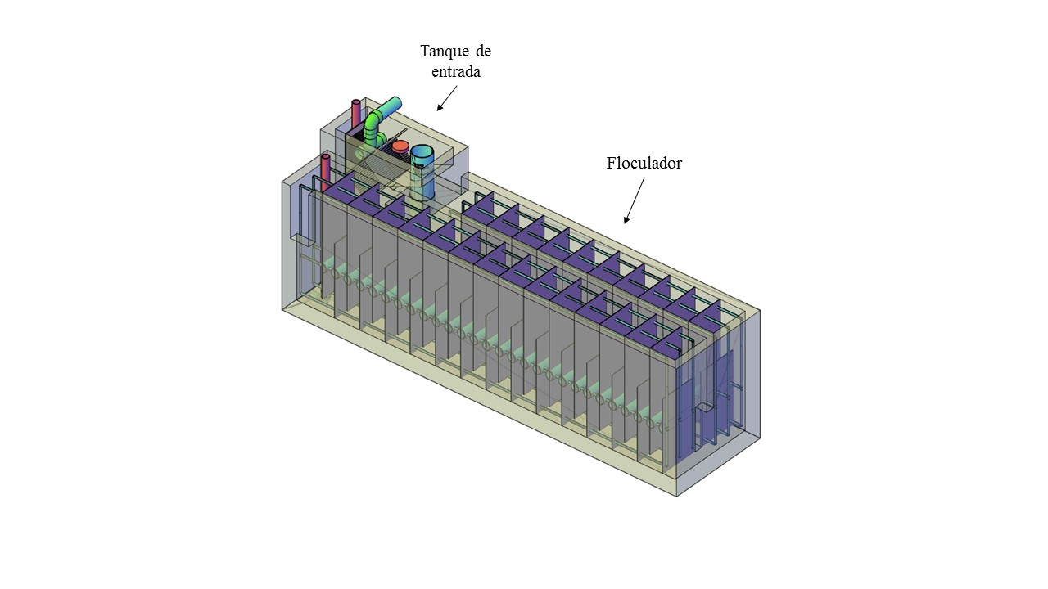

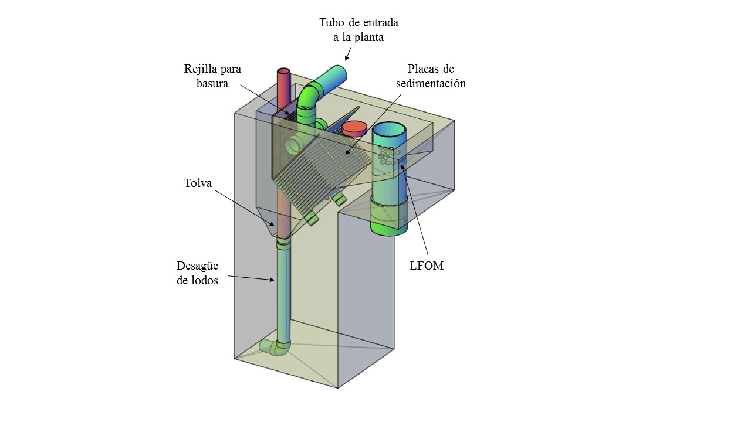

### Las tolvas

Para facilitar la auto-limpieza, hay tolvas en el fondo del tanque de entrada. A estas tolvas se les dio un ángulo de 45 grados para hacer deslizar el sedimento acumulado hacia las salidas de diámetro 3” en el fondo de cada una. De esta manera se puede purgar el sedimento sólo quitando brevemente los pistones de las camisas fundidas en la losa para que se vaya el lodo con el agua, sin interrumpir el tratamiento. Los tubos tapones en estas tolvas están cortados para que su parte superior queda justo por encima el nivel de agua máximo en el tanque, por tal de que si suba el caudal afluente a la planta arriba de su capacidad, por estos tubos rebosará el flujo sobrante.

### El medidor de caudal lineal

El tanque de entrada también sirve para medir el caudal de agua en la planta. El Medidor de Caudal Lineal de Orificios (LFOM por sus siglas en inglés) es una serie de agujeros en el tubo de salida del tanque que crea una relación lineal entre el nivel de agua y el caudal. La altura del agua está conectada al sistema de dosificación de químicos a través de un flote para que el operador no tenga que cambiar el flujo de químicos cada vez que cambia el caudal en la planta. El LFOM está descrito en más detalle en la siguiente sección.

## Medidor Lineal de Caudal (LFOM)

### El vertedero tipo Sutro

El vertedero tipo Sutro es una apertura que, al pasar agua de un lado al otro, mantiene una relación **lineal** entre el nivel de agua y el caudal que está pasando (Ilustración 7). En la planta AguaClara se imita la función del vertedero tipo Sutro con un diseño de orificios que crea la misma relación en la salida del tanque de entrada. El cálculo de este diseño está basado en el principio de Torricelli (Ecuación 1), que dice que el caudal que pasa por cada orificio sumergido es proporcional a la raíz cuadrada de la altura de agua arriba del centro del orificio.



Ecuación 1. El principio de Torricelli, donde Q es el caudal que pasa el orificio, AOrificio es el área del agujero, g es la aceleración debido a la gravedad, y h es la altura del agua arriba del centro del orificio



Ilustración 6. La forma de un vertedero tipo Sutro

### Diseño de los orificios

Para diseñar el Medidor Lineal de Caudal (LFOM por sus siglas en inglés) el algoritmo de la herramienta de diseño optimiza el número de agujeros en cada fila de tal forma que el nivel cero (debajo de la primera fila de agujeros) corresponde un caudal de cero, el nivel máximo (la parte arriba de la última fila de orificios) corresponde al caudal máximo de diseño, y la relación entre el caudal y la altura de la superficie del agua entre los dos puntos es lineal.

Tabla 2. Diseño del Medidor Lineal de Caudal

|  |  |
| --- | --- |
| Rango de niveles de agua (distancia vertical entre el nivel cero y el nivel máximo) | HL.Lfom |
| Diámetro de los agujeros | D.LfomOrifices |
| Separación entre las filas de agujeros (centro a centro) | B.LfomRows |
| Número de agujeros en cada fila, empezando con la fila inferior | N.LfomOrifices |
| Altura de cada fila arriba del nivel cero, empezando con la fila inferior | H.LfomOrifices |



Con el medidor de caudal lineal de 20cm, cada incremento en el caudal provoca el mismo incremento en el nivel de agua en el tanque de entrada.

Ilustración 7. Funcionamiento de un Medidor Lineal de Caudal (LFOM) de 20cm

## Diseño específico

La siguiente tabla resume los datos de diseño de esta planta específica.

Tabla 1. Datos del tanque de entrada

|  |  |
| --- | --- |
| **Datos constructivos** | |
| Largo (la dirección del flujo de agua) | L.Et |
| Ancho | W.Et |
| Profundidad | H.EtApparent |
| Altura de la pared medida de la losa del floculador (incluyendo cualquier relleno en la parte inferior) | H.Et |
| Ángulo de la primera pendiente (en la dirección del flujo de agua) | AN.EtSlope1 |
| Ángulo de la segunda pendiente | AN.EtSlope2 |
| Grosor de la pared que lo separa del floculador | T.FlocDividingWall |
| Grosor de la losa (compartida con el floculador) | T.FlocSlab |
| **Placas de sedimentación** | |
| Número de placas de sedimentación | N.EtPlates |
| Longitud de las placas | L.EtPlate |
| Longitud de la placa superior | L.EtTopPlate |
| Separación entre las placas | S.EtPlate |
| Ángulo de inclinación de las placas | AN.EtPlate |
| **Tubería** | |
| El desagüe | ND.EtDrain, PS.EtDrainStr |
| El tubo de mezcla rápida (con el LFOM) | ND.RMPipe, PS.RMPipeStr |
| Los conectadores del módulo de placas | ND.EtMod, PS.EtModStr |
| Los separadores del módulo de placas | ND.EtModSpacer, PS.EtModSpacerStr |
| Los tubos de apoyo del módulo de placas | ND.EtPlateSupport, PS.EtPlateSupportStr |
| **Medidor lineal de caudal** | |
| Rango de niveles de agua (distancia vertical entre el nivel cero y el nivel máximo) | HL.Lfom |
| Diámetro de los agujeros | D.LfomOrifices |
| Separación entre las filas de agujeros (centro a centro) | B.LfomRows |
| Número de agujeros en cada fila, empezando con la fila inferior | N.LfomOrifices |
| Altura de cada fila arriba del nivel cero, empezando con la fila inferior | H.LfomOrifices |
| **Parámetros hidráulicos** | |
| Velocidad de captura de diseño | V.EtCaptureBod |
| Velocidad de captura final de las placas de sedimentación | V.EtCapture |

## Algoritmo de diseño

### Placas de sedimentación

El número de placas de sedimentación necesario para lograr la velocidad de captura de diseño está relacionado con la longitud de las placas. Al incrementar la longitud, se necesitan menos placas. La longitud total del módulo de placas,

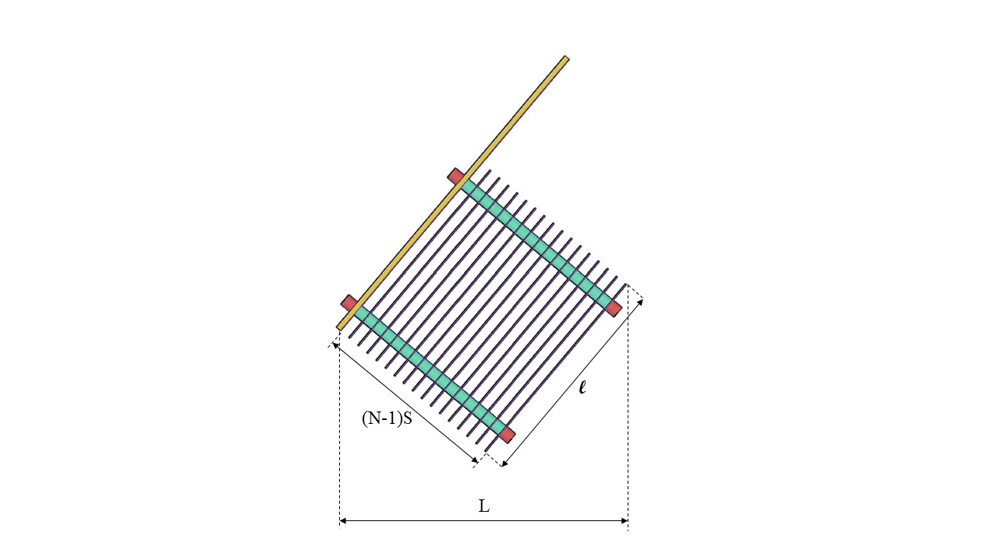

Vista lateral del módulo de placas. La longitud total L del módulo depende tanto del número de placas N como de la longitud de las placas l. Ya que se puede compensar el efecto de menos placas con placas más largas hay un número óptimo para minimizar la longitud total.

$$N=ciel\left(\frac{Q}{\left(S+T\right)WV_{C}\sin{α}}\right)$$

Donde:

$N$ = el número de placas = N.EtPlates

La función $ceil\left(x\right)$ redondea el valor $x$ para arriba al número entero más cercano

$Q$ = el caudal de diseño

$S$ = la separación perpendicular entre las placas = S.EtPlate

$T$ = el grosor de las placas = T.EtPlate

$W$ = el ancho del tanque = W.Et

$V_{C}$ = la velocidad de captura de diseño = V.EtCaptureBod

$α$ = el ángulo de inclinación de las placas = AN.EtPlate

La longitud de las placas que corresponde al número óptimo se encuentra por:

$$L=Ceil\left(\frac{Q}{NWV_{C}\cos{α}}-S\tan{α},10cm\right)$$

Donde:

$L$ = la longitud de las placas = L.EtPlate

La función $Ceil\left(x,10cm\right)$ redondea el valor $x$ para arriba al múltiple de 10cm más cercano

### Longitud del tanque

# Dosificadores de los Químicos

## Propósito y Descripción

Los procesos de coagulación y desinfección requieren la dosificación precisa de coagulante y de hipoclorito de calcio. Para realizar este proceso sin bombas, la planta AguaClara utiliza un sistema de dosificación por gravedad. Aprovecha

### Componentes principales

Los componentes principales del sistema son

* Barriles para almacenar la solución madre de cada químico
* Una plataforma para elevar los barriles
* Un bote de carga constante - una botella con válvula flotadora que mantiene un nivel constante de cada químico
* Una serie de mangueras que provee la relación necesaria entre la pérdida de carga y el caudal del químico
* Una balanza que conecta el nivel de agua en el tanque de entrada de la planta con el nivel de la salida del sistema de químicos
* Una columna de medición de caudal para cada químico



Las flechas azules indican el recorrido del químico. La altura de la salida de la manguera en el deslizador controla el caudal del químico.

Ilustración 8. Esquema de un dosificador de AguaClara montado en la pared del tanque de entrada

### Sistema semi-automático

Este sistema tiene las siguientes características:

1. Se apaga automáticamente cuando no hay flujo de agua en la planta.
2. Cambia el caudal de los químicos automáticamente en proporción al nivel de agua en el tanque de entrada, que es proporcional al caudal de la planta gracias al medidor lineal de caudal (sección anterior).

La primera provee seguridad contra la contaminación con químicos en exceso y el derroche de químicos en el caso de que la planta se apaga sin que se detenga el flujo de químico manualmente. La segunda permite que un operador con experiencia elija la dosis del químico fácilmente, sin hacer ningún cálculo, y sin necesidad de manipular el sistema cada vez que cambia el caudal en la planta.

El sistema no es completamente automático porque requiere de un operador para elegir la dosis de cada químico y verificar que esa dosis se está aplicando.

### Bote de carga constante

El bote de carga constante mantiene un nivel de fluido que define la altura de inicio del recorrido del químico. El nivel se mantiene con una válvula flotadora en la entrada de la botella. La altura final del recorrido del químico depende solamente de la posición de la manguera en la balanza. De esta manera el cambio de altura en el recorrido, el cual determina el caudal del químico, es independiente de la cantidad de químico almacenado.



Ilustración 9. Bote de carga constante de sulfato de aluminio.

### Mangueras de diámetro pequeño: elemento principal de pérdida de carga

En el recorrido del bote de carga constante a la balanza del dosificador, el químico pasa por una serie de mangueras de diámetro pequeño. Casi toda la pérdida de carga a lo largo del recorrido del químico ocurre en estas mangueras. De esta forma se puede controlar la relación entre el caudal del químico y el cambio de altura del recorrido con el diseño de las mangueras. Un manifold recolector al otro extremo de las mangueras combina de nuevo el caudal. Luego el químico sigue al dispositivo dosificador montado en la pared del tanque de entrada a la planta. El sistema de mangueras de diámetro pequeño sirve como el elemento principal de pérdida de carga en el recorrido del químico, de tal manera que las pérdidas más críticas son las pérdidas mayores (de fricción), y se mantienen mínimas las pérdidas menores (de expansiones). Esto es importante porque el dosificador cuenta con una relación lineal entre la altura del extremo del recorrido del químico (conectada al nivel de agua en el tanque de entrada) y el caudal del químico. Sistemas con pérdidas mayores con flujo laminar proveen esta relación lineal mientras las pérdidas menores tienen una relación no lineal con el caudal.

### El dispositivo dosificador

El dispositivo dosificador es lo que manipula el/la operador(a) para cambiar la dosis de un químico. Consiste en una balanza montada en la pared del tanque de entrada con un deslizador que puede correr. Al deslizador se conecta la tubería que lleva el químico por las mangueras de diámetro pequeño con un pedazo de manguera de mayor diámetro que no impide el movimiento de la balanza. Al otro extremo de esta balanza se cuelga un flotador en el tanque de entrada.

Cuando no hay flujo de agua en la planta la balanza se mantiene a nivel, para que la altura del extremo de la manguera sea igual al nivel de agua en el bote de carga constante y el químico no fluya (Ilustración 10). Cuando sube el caudal en la planta, el flotador causa que la balanza se incline más, bajando la altura de la manguera y aumentando el caudal del químico en proporción al caudal en la planta (Ilustración 11). Se puede correr el deslizador a lo largo de la parte de la balanza afuera del tanque de entrada (al lado de contrapeso) para especificar la dosis de coagulante deseada.



Aquí no se ve el sistema entero de mangueras entre la botella con válvula flotadora y la balanza, sino una sola manguera que demuestra el concepto.

Ilustración 10. Esquema conceptual del dosificador con la balanza en la posición apagada

Para manipular la dosis de coagulante, el operador cambia la posición del deslizador en la balanza. Entre más bajo en la balanza inclinada se coloca este deslizador, mayor es el caudal del químico y la dosis correspondiente. Del deslizador sale hacia abajo un tubo de PVC de ½” por el que cae libremente el químico. Para que la balanza pueda moverse libremente, este tubo está conectado al extremo más bajo con otra manguera flexible de diámetro grande por la que fluye el químico antes de entrar en la tubería de PVC que lo lleva al punto de inyección en la planta. Hay tres de estos sistemas funcionando en paralelo: uno para el ácido, uno para el coagulante y uno para el hipoclorito de calcio.



Dosificador con balanza en la posición encendida (hay flujo en la planta y el nivel de agua en el tanque de entrada está a su altura máxima) mostrando como la balanza se inclina para proporcionar la carga hidráulica necesaria para la dosificación del químico.

Ilustración 11. Dosificador con balanza en una posición encendida

## Teoría del Diseño

### Dosis de los químicos

El dosificador está diseñado para las dosis detalladas en las tablas de dimensionamiento abajo. Las concentraciones de las soluciones madres se seleccionan para que sean prácticas de mezclar, lo suficiente bajas para que el químico se disuelva fácilmente y lo suficiente altas para que duren por lo menos un día cuando las dosis están altas. El caudal máximo del químico no debe ocasionar pérdidas de carga significantes en la tubería que lo lleva a la balanza, ni causar una pérdida mayor de 30 cm en el orificio de la válvula flotadora del bote de carga constante. De igual manera, el volumen de los contenedores de almacenamiento se selecciona para que las mezclas de químicos duren un tiempo práctico dada la concentración madre. La losa donde están los barriles de almacenamiento de los químicos tiene una elevación de 31 cm medida de la parte superior de la pared del tanque de entrada para que la pérdida de carga en la válvula flotadora no tenga ningún efecto en el flujo del químico. Las salidas de los contenedores están elevadas 10 cm arriba del piso para dejar espacio para el sedimento de se caen al fondo.

### Mangueras de diámetro pequeño: elemento principal de pérdida de carga

Las mangueras de diámetro pequeño están diseñadas para proveer HL.Cdc de pérdida de carga con el caudal máximo del químico. Se diseñan de tal manera que las pérdidas mayores (debidas a la fricción con las paredes de la manguera) dominen, y las pérdidas menores (debidas a expansiones y cambios de dirección en el flujo) sean mínimas. Este criterio limita el caudal que puede pasar por una sola manguera, ya que las pérdidas menores crecen más rápido que las mayores con aumentos en caudal. Para caudales en este rango, se selecciona un diámetro interno de 1/8” por la facilidad de encontrar esas mangueras en mercados locales. Luego, el número de mangueras en paralelo (y así el caudal máximo en cada una) está basado en un porcentaje máximo de las pérdidas de carga total que se debe a pérdidas menores. Por fin, la longitud de las mangueras se define en base a la pérdida de carga máxima deseada de 30 cm, dado el caudal máximo en cada una.

### Pérdidas de carga

Hay dos tipos de pérdida de carga que ocurren en el sistema dosificador. Las pérdidas *mayores* se deben a la fuerza de fricción que siente el fluido en las paredes del tubo. Las pérdidas *menores* se deben a las expansiones del fluido cuando hay un cambio de la geometría de su camino. El diseño busca a hacer que las pérdidas de carga menores sean insignificantes comparadas con las pérdidas mayores. Esto asegurará que haya una relación lineal entre la pérdida de carga y el caudal del fluido.

La pérdida de carga debida a expansiones está definida por

$$h_{e}=\frac{K_{e}V^{2}}{2g}$$

En donde

$$K_{e}=coeficiente de expansión, que depende del cambio de geometría$$

$$V=velocidad del fluido en la manguera$$

$$g=acceleración debido a la gravidad ≈9.81 \frac{m}{s^{2}}$$

La pérdida de carga debida a expansiones aumenta con la cuadrada de la velocidad, y por lo tanto no provee una relación lineal entre el caudal y la pérdida de carga. Por otro lado, la pérdida de carga debida a tensiones con las paredes del tubo sí tiene una relación lineal:

$$h_{L}=\frac{32μLV}{ρgD^{2}}$$

En donde

$$μ=viscosidad dinámica del fluido$$

$$L=longitud del tubo o manguera$$

$$ρ=densidad de agua ≈1000 \frac{kg}{m^{3}}$$

$$D=diámetro interior del tubo o manguera$$

### Diseño de las mangueras de diámetro pequeño

El caudal máximo del químico en una sola manguera para controlar el error causado por la no-linealidad de las pérdidas menores se encuentra con la siguiente ecuación:

$$Q_{MaxManguera}= \frac{πD^{2}}{4}\sqrt{\frac{2h_{L}gΠ_{Error}}{\sum{K_{e}}}}$$

En donde

$$h_{L}=pérdida de carga en el sistema dosificador$$

$$Π_{Error}=error debido a la falta de linealidad en el sistema ≈0.1-0.2$$

$$D=diámetro interior de la manguera=1/8"$$

El caudal máximo de químico que se podría utilizar se encuentra en base a la dosis máxima, el caudal máximo de la planta, y la concentración de la solución madre. Dividir ese caudal entre el caudal máximo en una manguera y redondear para arriba da el número de mangueras funcionando en paralelo:

$$N_{Manguera}=\frac{Q_{MaxTotal}}{Q_{MaxQuímico}}$$

Con el caudal máximo que se espera en cada manguera, la longitud de cada una se encuentra con:

$$L=\frac{\frac{h_{L}gπD^{4}}{Q}-\sum{K_{e}}\frac{8Q}{π}}{128ν}$$

### Válvula flotadora

El diámetro mínimo del orificio de la válvula flotadora necesario para mantener el caudal de coagulante diseñado es dado por:

$$D_{OrMin}=\sqrt{\frac{4Q}{πΠ_{VC}\sqrt{2g∆h}}}$$

En donde:

$$Q=caudal del químico$$

$$Π_{VC}=coeficiente de vena contracta para el orificio≈0.62$$

$$∆h=pérdida de carga máxima por la altura del barril$$

## Dimensionamiento y Detalles de Construcción

Las siguientes tablas resumen los diseños para los dosificadores de coagulante y cloro.

Tabla 3. Datos del dosificador de coagulante

|  |  |
| --- | --- |
| Tipo de coagulante | Policloruro de aluminio (PAC) |
| Dosis máxima | C.CoagDoseMax |
| Volumen de cada contenedor de almacenamiento | Vol.CoagStock |
| Concentración madre | C.CoagStock |
| Número de sacos de coagulante de M.CoagSack para mezclar la solución madre | N.CoagSacks |
| Diámetro interno de las mangueras de diámetro pequeño | ID.CoagTube |
| Número de mangueras activas en paralelo | N.CoagTubesActive |
| Número total de mangueras en paralelo | N.CoagTubes |
| Longitud de las mangueras | L.CoagTube |
| Pérdida de carga máxima del dosificador | HL.Cdc |
| Caudal máximo del químico | Q.CoagMax |
| Diámetro nominal de la columna de medición de caudal | ND.CoagColumn |
| Diámetro interno de la columna de medición de caudal | ID.CoagColumn |
| Altura de la escala de la columna de medición de caudal | H.CoagColumnScale |
| Tiempo mínimo de una prueba de la columna de calibración | Ti.CoagColumnMin |
| Diámetro del orificio en la válvula flotadora | D.CoagFloatValveOrifice |
| Pérdida de carga en el orificio de la válvula flotadora con el caudal máximo de coagulante | HL.CoagFloatValveOrifice |

Tabla 4. Datos del dosificador de cloro

|  |  |
| --- | --- |
| Tipo de cloro | Hipoclorito de calcio |
| Dosis máxima | C.ChlorDoseMax |
| Volumen de cada contenedor de almacenamiento | Vol.ChlorStock |
| Concentración madre | C.ChlorStock |
| Masa de hipoclorito de calcio para mezclar la solución madre | M.ChlorStock |
| Diámetro interno de las mangueras de diámetro pequeño | ID.ChlorTube |
| Número de mangueras activas en paralelo | N.ChlorTubesActive |
| Número total de mangueras en paralelo | N.ChlorTubes |
| Longitud de las mangueras | L.ChlorTube |
| Pérdida de carga máxima del dosificador | HL.Cdc |
| Caudal máximo del químico | Q.ChlorMax |
| Diámetro nominal de la columna de medición de caudal | ND.ChlorColumn |
| Diámetro interno de la columna de medición de caudal | ID.ChlorColumn |
| Altura de la escala de la columna de medición de caudal | H.ChlorColumnScale |
| Tiempo mínimo de una prueba de la columna de calibración | Ti.ChlorColumnMin |
| Diámetro del orificio en la válvula flotadora | D.ChlorFloatValveOrifice |
| Pérdida de cargo en el orificio de la válvula flotadora con el caudal máximo de cloro | HL.ChlorFloatValveOrifice |

# Mezcla Rápida

## Propósito y Descripción

Después de recibir la dosis de coagulante, el agua pasa por la mezcla rápida. La mezcla rápida sirve para distribuir el coagulante uniformemente en el agua cruda. En esta planta la mezcla rápida ocurre en el flujo turbulento después de un orificio en el tubo que conduce el agua del tanque de entrada al floculador. Para lograr una mezcla completa a una escala lo suficientemente pequeña que el proceso lento de difusión puede terminar de distribuir el químico en el agua, el orificio está diseñado para producir un chorro con una tasa de disipación de energía máxima de ED.RapidMix con el caudal máximo de diseño.

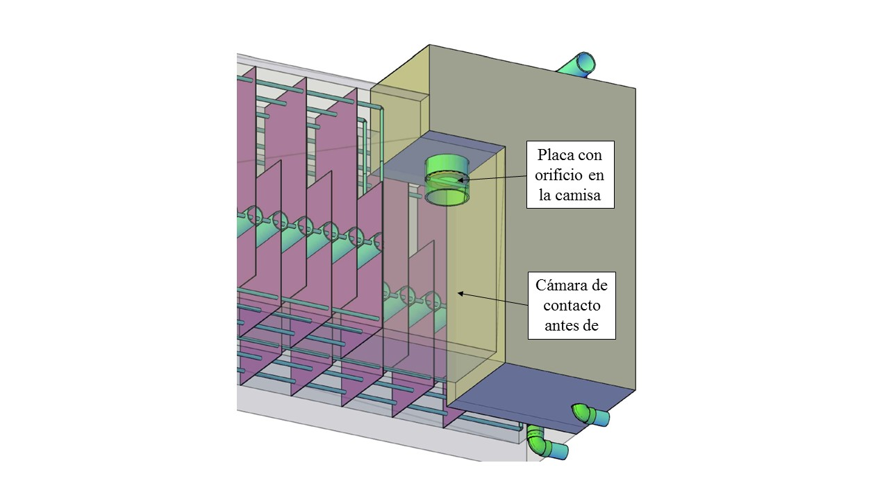

Ilustración 12. El orificio de mezcla rápida en el tubo de entrada del floculador. El punto de inyección del coagulante debe estar justo arriba de la placa en el tubo de mezcla rápida, aunque no aparece en el dibujo.

La placa con el orificio está ubicada en la camisa de PVC en la entrada al floculador. La inyección de coagulante ocurre inmediatamente antes de este orificio a través de un conectador que pasa por la pared del tubo.

## Teoría del Diseño

### La máxima tasa de disipación de energía

La máxima tasa de disipación de energía, $ε_{max}$, necesario para lograr una mezcla completa es definido por:

$$ε_{max}=\frac{{\left(Π_{RoundJet}\frac{{4Q}_{Jet}}{π}\right)}^{3}}{{D_{Orifice}}^{7}\sqrt{{Π_{VC}}^{7}}}$$

En donde

$$Π_{RoundJet}=parámetro relacionado a la geometría del flujo en un chorro redondo≈0.4$$

$$D_{Orifice}=diámetro del orificio de mezcla rápida$$

$$Π_{VC}=coeficiente de vena contracta para el orificio≈0.62$$

$$Q_{Jet}=caudal que pasa por la mezcla rápida$$

Organizando esta ecuación de otro modo, se halla el diámetro del orificio:

$$D={\left(\frac{4QΠ_{Jet}}{{ε_{max}}^{\frac{1}{3}}π}\right)}^{\frac{3}{7}}\frac{1}{\sqrt{Π_{VC}}}$$

### La mínima tasa de disipación de energía

La mínima tasa de disipación es la que hace que la longitud de la escala Kolmogorov sea menor que la longitud de la separación entre coloides. La longitud de la escala Kolmogorov determina la separación entre la mezcla turbulenta (controlado por inercia) y la mezcla de difusión (controlado por viscosidad del fluido). Los dos tipos de mezcla son necesarios para alcanzar una distribución uniforme de coagulante sobre la superficie de los coloides.

$$ε_{{RM}_{Min}}=\frac{ν^{3}}{{D_{Colloid}}^{4}{\left(\frac{π}{6}\frac{ρ_{Colloid}}{C_{Colloid}}\right)}^{\frac{4}{3}}}$$

$$\left[L_{K}={\left(\frac{ν^{3}}{ε}\right)}^{\frac{1}{4}}\right]<\left[L_{Separation}={\left(\frac{π}{6ϕ_{Colloid}}\right)}^{\frac{1}{3}}\right]$$

En donde

$$ε_{{RM}_{Min}}=tasa mínima de disipación de energía$$

$$D_{Colloid}=diámetro medio de los coloides$$

$$ν=viscosidad cinética del agua ≈{10}^{-6}\frac{m^{2}}{s}$$

$$ρ_{Colloid} =densidad de un coloide$$

$$C_{Colloid}=concentración de coloides en la suspensión$$

$$L_{K}=longitud de la escala Kolmogorov$$

$$L_{Separation}=longitud de la separación entre coloides$$

$$ϕ_{Colloid}=fracción del volumen de coloides = \frac{C_{Colloid}}{ρ_{Colloid}}$$

### La pérdida de carga

La pérdida de carga en la mezcla rápida, una consecuencia de la expansión del chorro, depende de la $ε_{max}$:

$$h_{MR}=\frac{{\left(\frac{{{4Q}_{Jet}Π}_{RoundJet}{ε_{max}}^{2}}{π}\right)}^{\frac{2}{7}}}{2g{Π_{RoundJet}}^{2}}$$

Este diseño logra una distribución uniforme de coagulante para que luego, en el floculador, se aglomeren los coloides y se produzcan flóculos.

## Diseño específico

|  |  |
| --- | --- |
| **Orificio de mezcla rápida** | |
| El diámetro del orificio | D.RMOrifice |
| La pérdida de carga del orificio | HL.RMOrifice |
| La tasa máxima de la disipación de energía | ED.RapidMix |
| **Cámara de contacto** | |
| Altura de la cámara | H.FlocContact |
| Longitud de la cámara | L.FlocContact |
| Tiempo de retención de la cámara (con el caudal máximo de diseño) | Ti.FlocContact |

# Floculación

## Propósito y Descripción

El floculador hace que las partículas suspendidas en el agua se choquen y se aglomeren para formar agregados de mayor tamaño que se llaman **flóculos**. Los flóculos tienen peso suficiente para poder sedimentarse fácilmente en el tanque de sedimentación. La mezcla suave del agua con coagulante en este proceso promueve las colisiones entre partículas.

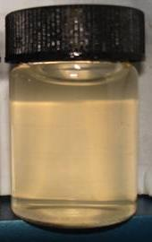

El agua turbia en el frasco lleva partículas coloidales, las cuales no se sedimentan. El objetivo del floculador es aumentar el tamaño de las partículas para que se puedan quitar del agua por la fuerza de gravedad.

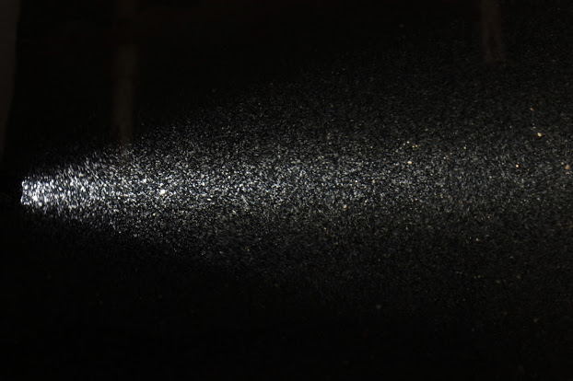

Los flóculos iluminados en la parte final de un floculador tienen tamaño visible.

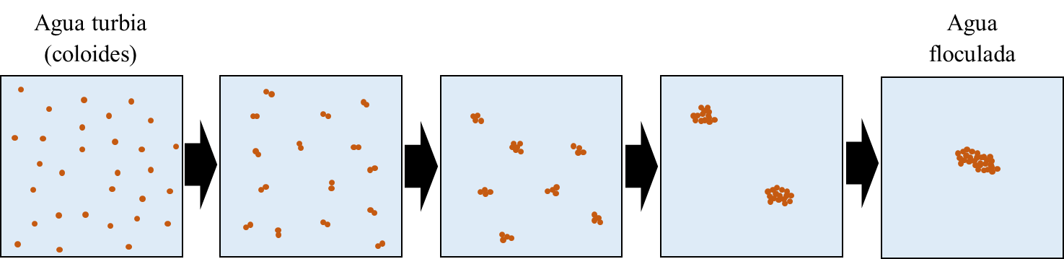

La formación de un flóculo a través de choques entre partículas en el agua. En realidad un flóculo lleva miles de las partículas primarias.

En la planta AguaClara el floculador es una serie de canales con láminas y tubos que dirigen el flujo de agua. Al dar la vuelta alrededor de un “deflector” o pasar entre dos tubos, el chorro de agua se expande. Esta expansión turbulenta es donde se crean las condiciones que promueven choques entre las partículas causando velocidades relativas en el flujo.



Deflectores inferiores

Puentes entre los canales

Canales del floculador

Deflectores superiores

Tubos conectadores de PVC

Salida a los tanques de sedimentación

Válvulas de limpieza

Entrada al floculador, con mezcla rápida

Empezando con la camisa de PVC de entrada al tanque, el agua fluye a lo largo de cada canal, bajo los deflectores altos y por encima de los deflectores bajos, hasta llegar a la entrada del canal distribuidor de los tanques de sedimentación.

Ilustración 13. Vista superior de un floculador de AguaClara

Con la excepción de la primera, cada canal del floculador cuenta con un desagüe en el extremo pegado al canal de limpieza de la planta.

## Diseño específico

Tabla 6. Datos del floculador

|  |  |
| --- | --- |
| **Datos constructivos** | |
| Longitud de los canales | L.Floc |
| Ancho de los canales | W.FlocChannel |
| Profundidad de los canales | H.Floc |
| Número de canales | N.FlocChannels |
| Número de deflectores en cada canal | N.FlocFirstChannelBaffles en el primero, N.FlocLastChannelBaffles en el último, N.FlocChannelBaffles en los demás si hay más de 2 canales |
| Altura de deflectores superiores | H.FlocBaffleHigh |
| Altura de deflectores inferiores | H.FlocBaffleLow |
| Separación entre deflectores | S.FlocBaffle |
| Altura de la compuerta entre los canales | H.FlocPort |
| Ancho de la compuerta entre los canales | W.FlocPort |
| Número de obstáculos entre cada dos deflectores | N.FlocSpaceObstacles |
| Ancho del flujo de agua pasando por el obstáculo | W.FlocObstacleWake |
| **Parámetros hidráulicos** | |
| Tasa máxima de la disipación de energía | ED.FlocMax |
| Tasa media de la disipación de energía | ED.FlocAve |
| Pérdida de carga total con el caudal máximo de diseño | HL.Floc |
| Tiempo de retención mínimo | Ti.Floc |
| Potencial de colisiones real | CP.Floc |
| Gradiente de velocidad medio (calculado retroactivamente) | G.FlocAve |
| **Datos de tubería** | |
| Los desagües | ND.FlocDrain, PS.FlocDrainStr |
| Los obstáculos | ND.FlocObs, PS.FlocObsStr |
| Los separadores de los deflectores | ND.FlocSpacer, PS.FlocSpacerStr |
| Los conectores de los deflectores | ND.FlocMod, PS.FlocModStr |

## Conceptos de diseño

### El potencial de colisiones y el rendimiento del floculador

Las partículas suspendidas en el agua deben colisionar cierto número de veces con el fin de alcanzar el tamaño suficiente para sedimentarse en el tanque de sedimentación. Para lograr el número adecuado de colisiones se necesita tiempo y velocidades relativas que juntan los recorridos de las partículas. Los parámetros tradicionales en el diseño de los floculadores para tomar en cuenta estas dos necesidades son 1) el tiempo de retención θ y 2) el gradiente de velocidad G de Camp y Stein (1955). Los diseños convencionales normalmente caracterizan el potencial de colisiones como el producto de estos dos números Gθ.

Sin embargo se ha demostrado que el gradiente de velocidad es un parámetro válido para describir la floculación únicamente cuando el flujo es laminar, o cuando la separación típica entre partículas es menor que la escala característica de la turbulencia LK. Con flujo laminar la tasa de colisiones entre partículas es proporcional al gradiente medio de velocidad (Swetland 2013). Este caso casi nunca se da en las aplicaciones de ingeniería sanitaria de tratamiento de agua potable y aguas residuales, donde los floculadores son principalmente turbulentos. El gradiente de velocidad no describe la floculación en el rango inercial, donde el transporte de partículas por medio de los remolinos turbulentos es el fenómeno que domina el proceso (Cleasby 1984, Weber-Shirk 2010).

Para los floculadores turbulentos la tasa media de la disipación de energía elevada a un tercio (${\overline{ε}}^{\frac{1}{3}}$) es mejor que el gradiente de velocidad para describir la floculación, ya que la separación entre partículas por lo general es mayor que la escala característica de la turbulencia LK. La tasa de la disipación de energía está relacionada al gradiente de velocidad por la fórmula:

$$\overline{ε}= νG^{2}$$

Donde ν es la viscosidad cinemática del fluido.

El potencial de colisiones que se usa para el diseño de los floculadores turbulentos de AguaClara se define como:

$$ψ=α_{ψ}θ{\overline{ε}}^{\frac{1}{3}}$$

Donde:

$ψ$ = potencial de colisiones (m2/3)

= eficiencia del floculador

$θ$ = tiempo de retención del floculador (s)

$\overline{ε}$ = tasa media de la disipación de energía (W/kg)

El problema principal con el gradiente medio de velocidad G es la dependencia de la viscosidad, la cual no tiene sentido ya que las fuerzas viscosas no importan en el rango inercial donde sucede la floculación ortocinética. En la práctica, la diferencia entre el gradiente G y la tasa de la disipación de energía $ε$ como parámetros de diseño es la dependencia de G en la temperatura por el efecto de la viscosidad del fluido. Para una temperatura constante, los parámetros prácticamente son intercambiables ya que los dos están directamente relacionados con la entrada de energía. La distinción más importante del potencial de colisiones usado aquí es la consideración de la uniformidad de la disipación de energía, tomada en cuenta con el factor de eficiencia $α_{ψ}$ (véase la siguiente sección).

El potencial de colisiones es una propiedad del floculador en sí, independiente de las características del agua cruda, la dosis de coagulante, y el diseño del proceso de sedimentación. Además, para los floculadores hidráulicos de AguaClara resulta que es independiente también del caudal de agua. Aunque la tasa de la disipación de energía y el tiempo de retención dependen del caudal, el producto es una función únicamente del tamaño y la geometría del reactor. Se diseña el floculador de la planta AguaClara con un potencial de colisiones mínimo de CP.FlocBod, el cual ha sido exitoso en las plantas y los simuladores anteriores con turbiedad baja, y corresponde generalmente a los valores recomendados de Gθ para diseños convencionales de floculadores de esta escala.

La remoción de partículas en los procesos de floculación y sedimentación depende de muchos factores que no se toman en cuenta con el potencial de colisiones, como se ha mencionado. Swetland et al (2014) desarrolló un modelo predictivo amplio de estos procesos que incluye: las características del agua cruda tal como la carga de sedimento y el tamaño característico de las partículas; la cobertura fraccional del coagulante en los sólidos, relacionado a la dosis y la demanda; el tipo de coagulante; y el proceso de sedimentación. El modelo es escalable ya que está basado en la física fundamental del proceso y confirmado con datos de pruebas de diversas condiciones. Para la floculación turbulenta el modelo dice:

$${pC}^{*}= \frac{9\log\left(e\right)}{8}W\left(\frac{8}{9}Γϕ_{0}^{\frac{8}{9}}\frac{tε^{\frac{1}{3}}}{d_{Coloide}^{\frac{2}{3}}}\frac{η_{Coag}}{V_{Captura}}\right)$$

Donde:

${pC}^{*}=-\log\left(\frac{C_{sedimentada}}{C_{afluente}}\right)$ = una medida de la remoción de sólidos suspendidos

$W$ = la función W de Lambert

$Γ$ = la cobertura fraccional de la superficie de los sólidos con coagulante, relacionada a la dosis, la mezcla rápida, y la demanda de coagulante del agua cruda

$ϕ_{0}$ = la fracción del volumen de la suspensión ocupada por los sólidos al inicio del proceso

$t$ = el tiempo de floculación

$ε$ = la tasa media de la disipación de energía

$d_{Coloide}$ = el tamaño característico de las partículas primarias

$η_{Coag}$ = un parámetro relacionado a la velocidad de sedimentación de los flóculos formados con el coagulante específico

$V_{Captura}$ = la velocidad de captura en el proceso de sedimentación que sigue después de la floculación

Sin embargo, a diferencia de algunas metodologías convencionales, en el diseño del floculador de AguaClara no se considera ninguna característica del agua cruda aparte de la necesidad general de los procesos de floculación y sedimentación para la remoción de sólidos suspendidos. Es decir, el diseño es independiente de los resultados de pruebas de jarra u otros análisis preliminares. Los únicos factores del modelo predictivo que se toman en cuenta en el diseño son los relacionados al potencial de colisiones (la tasa de la disipación de energía; la uniformidad espacial de la turbulencia – véase sección XX; y el tiempo de retención). Y estos factores son independientes del agua cruda, ya que siempre se da CP.FlocBod de potencial de colisiones lo cual ha sido suficiente aún para las suspensiones más difíciles con poca carga de sedimento. En lugar de conocer las características del agua cruda, el objetivo es diseñar un floculador que pueda flocular efectivamente cualquier suspensión con cobertura suficiente de coagulante. Por eso la herramienta de diseño no pide ninguna entrada del usuario relacionada a las pruebas de tratabilidad. El agua cruda sólo entra en el diseño de los dosificadores del coagulante y cloro donde la demanda de estos dos químicos en los momentos más críticos determina la dosis máxima.

Se ha formulado el diseño de AguaClara para que sea independiente del agua cruda por dos razones principales:

1. Los resultados de las pruebas de jarra pueden ser útiles para determinar la eficiencia de la coagulación variando la dosis de coagulante, pero normalmente no se aplican a la floculación de escala real por las diferencias fundamentales en los procesos, tal como la gran variedad de gradientes de velocidad locales en los reactores con agitadores.
2. Las características del agua cruda siempre varían con el tiempo, y en muchos casos es difícil obtener un juego representativo de datos dentro del tiempo y el presupuesto disponibles para el estudio y diseño de la planta. Una de las metas principales de AguaClara es brindar soluciones efectivas bajando costos y tiempos lo más posible para poder servir al máximo número de personas.

Como punto final relacionado al rendimiento del floculador, en el caso de AguaClara su diseño no toma en cuenta la floculación que sucede en el tanque de sedimentación. El manto de lodos es una suspensión de flóculos que se mantiene en la parte inferior del tanque de sedimentación y que provee la oportunidad para colisiones entre partículas causadas por la sedimentación diferencial y la mezcla provocada por los chorros de entrada. Por tanto, es probable que en realidad el floculador esté sobredimensionado y que el potencial de colisiones total no será el limitante en la remoción de partículas.

### Eficiencia del floculador

En el cálculo del potencial de colisiones se aplica un factor de eficiencia $α_{ψ}$ para tomar en cuenta la falta de uniformidad de la turbulencia en el flujo (Ecuación XX). La expansión del chorro provocada por la vuelta alrededor de un deflector ocupa solamente una parte del espacio entre las siguientes láminas (Figura XX). Esta expansión es donde se encuentra la turbulencia que causa las velocidades relativas que juntan las partículas suspendidas. Dentro del chorro hay regiones de alta disipación de energía, la cual indica turbulencia violenta y altas velocidades relativas, y hay también zonas de turbulencia más suave. De igual manera hay regiones del flujo que contribuyen muy poco a la floculación porque están fuera de la expansión del chorro. Si la tasa de la disipación de energía fuera uniforme el factor $α_{ψ}$ sería igual a uno. Esto sería un floculador ideal, con turbulencia uniforme y todo el volumen contribuyendo igualmente a la unión de partículas.



Figure 1. Distribución de la tasa de la disipación de energía en un floculador según análisis de CFD

Una medida de la falta de uniformidad de la disipación de energía en el floculador es el radio $α_{ε}$, definido como:

$$α_{ε}= \frac{ε_{max}}{\overline{ε}}$$

Donde:

$ε_{max}$ = la tasa máxima de la disipación de energía (W/kg)

$\overline{ε}$ = la tasa media de la disipación de energía (W/kg)

La geometría de los deflectores determina la uniformidad de la disipación de energía. En particular, el radio de la longitud de la expansión del chorro a la separación entre los deflectores (H/S) está relacionado directamente a la uniformidad de la expansión. Es decir, este radio determina la eficiencia del floculador en cuanto al porcentaje del espacio que contribuye a la unión de partículas. Si el espacio para la expansión es muy largo comparado con la separación entre los deflectores, la expansión del chorro se termina en la primera parte del espacio disponible y se desperdicia una gran parte del volumen del floculador (Figura XX).

H/S = 10

H/S = 4

 

El radio de la longitud de la expansión a la separación entre deflectores (H/S) determina la uniformidad espacial de la disipación de energía.

Según una serie de análisis de CFD, el rango óptimo del radio H/S está entre Pi.HSMin y Pi.HSTransition. Aquí el radio $α_{ε}$ es igual a 2. Arriba del rango óptimo la uniformidad de la turbulencia se deteriora y $α_{ε}$ está relacionado con la geometría por la siguiente fórmula:

$$α_{ε}=\frac{{Π_{Jet}}^{3}}{{Π_{VC}}^{4}}\frac{2}{K_{B}}\left(\frac{H}{S}\right)$$

Donde:

$Π_{Jet}$ = un factor relacionado a la geometría del flujo al pasar alrededor de un deflector = Pi.JetPlane

$Π_{VC}$ = el coeficiente de vena contracta para el deflector = Pi.VCBaffle

$K_{B}$ = el coeficiente de pérdida de carga para la expansión del chorro = K.FlocBaffle

$\frac{H}{S}$ = el radio de la longitud de la expansión a la separación entre los deflectores

En los diseños anteriores de AguaClara las restricciones constructivas impedían una geometría eficiente. La altura mínima de los canales se determinaba por la altura del tanque de sedimentación adyacente, y el ancho mínimo de los canales se determinaba por el espacio necesario durante la construcción. Por el ancho del canal la separación entre deflectores tenía que ser menor que la óptima para mantener una velocidad que levantara los flóculos sedimentados del piso. Por simplicidad de fabricación, sólo había una expansión entre cada dos láminas. Especialmente para caudales menores, el resultado de estas restricciones era un radio H/S muy arriba del rango óptimo. Había que compensar con un floculador más grande para cumplir el objetivo del potencial de colisiones.

Ahora se diseña el floculador con obstáculos adicionales entre las láminas que provocan expansiones. De esta manera se reduce la longitud del espacio después de cada expansión y se puede mantener el radio H/S dentro del rango óptimo. Los obstáculos son dos pedazos de tubo de PVC entre los cuales el agua tiene que fluir, causando una contracción seguida por la misma expansión que ocurre después de la vuelta alrededor de un deflector.

Por fin, la eficiencia del floculador $α_{ψ}$ se encuentra por:

$$α_{ψ}=\frac{1}{{α_{ε}}^{\frac{1}{6}}}$$

### La tasa máxima de la disipación de energía

El tamaño máximo de los flóculos depende no precisamente de la velocidad en el floculador, como se ha sugerido en algunas recomendaciones convencionales de diseño, sino de la tasa máxima de la disipación de energía en el flujo de agua. Los puntos de turbulencia más violenta rompen los flóculos con la fuerza cortante de los remolinos turbulentos adyacentes. En la expansión del chorro que sigue después de la vuelta alrededor de un deflector de un floculador hidráulico, la tasa máxima de la disipación de energía se encuentra por la fórmula:

$$ε_{max}=\frac{{\left(Π_{Jet}V_{Jet}\right)}^{3}}{SΠ_{VC}}$$

Donde:

$V_{Jet}$ = la velocidad en el chorro generado por el deflector

$S$ = la separación entre los deflectores

Con el objetivo de construir un floculador que permite la formación de flóculos del mayor tamaño posible, antes en el diseño de AguaClara se imponía una restricción conservadora en la tasa máxima de la disipación de energía. La restricción hacía posible los flóculos muy grandes, pero exigía un tiempo de retención mayor para lograr el potencial de colisiones predeterminado.

Más recientemente se ha investigado la idea de que no es el tamaño máximo de los flóculos que realmente determina la calidad de agua sedimentada, sino el número de partículas primarias que no han floculado al alcanzar el fin del proceso. Por ejemplo, los flóculos más grandes, si se dividen en dos por la fuerza cortante del flujo, siempre se captarán en el tanque de sedimentación, ya que la velocidad de captura es mucho menos que la velocidad de sedimentación de estas partículas. Las partículas que constituyen la turbiedad del efluente son mucho más pequeñas, y es probable que su origen se deba a la falta de cobertura del coagulante, no a la alta disipación de energía.

En varias simulaciones de laboratorio en que se variaron el tiempo de retención y el gradiente de velocidad en un floculador de flujo laminar, los datos preliminares sugieren que se puede compensar una reducción en el tiempo de retención con un aumento en el gradiente de velocidad (así manteniendo constante el potencial de colisiones) para producir el mismo resultado con respecto a la calidad de agua sedimentada. Al aumentar el gradiente de velocidad se limita el tamaño máximo de los flóculos. Este resultado sugiere que el tamaño máximo de los flóculos no es crítico para el rendimiento del sistema de tratamiento.

Al final, los flóculos serán sometidos a una tasa de la disipación de energía de ED.SedInlet en la entrada al tanque de sedimentación para causar HL.SedInlet de pérdida de carga y así mantener la distribución de caudal uniforme a lo largo del manifold. Los datos de la simulación de laboratorio que se hizo para probar este diseño sugieren que no se disminuye la calidad de agua sedimentada hasta que la tasa de la disipación de energía en la entrada al tanque supera 0.5 W/kg. Dado que el tamaño máximo de los flóculos será limitado por la entrada al tanque de sedimentación, no tiene sentido diseñar un floculador para producir flóculos grandes que después se van a romper, sacrificando economía de construcción.

### Las dimensiones del floculador y la tasa de la disipación de energía

Aunque ya no se impone la restricción en la tasa máxima de la disipación de energía, sigue siendo un parámetro fundamental en el diseño. La siguiente derivación que relaciona la tasa de la disipación de energía con las dimensiones del tipo de floculador de flujo vertical que se usa en las plantas AguaClara será importante en el algoritmo de diseño.

La tasa media de la disipación de energía se puede escribir de la forma:

$$\overline{ε}= \frac{Energía perdida}{Tiempo}=\frac{K_{B}\frac{{\overline{V}}^{2}}{2}}{θ_{B}}= \frac{K_{B}{\overline{V}}^{3}}{2H}$$

Donde:

$K_{B}$ = coeficiente de la pérdida de carga para la vuelta alrededor de un deflector = K.FlocBaffle

$\overline{V}$ = velocidad media en el floculador

$θ_{B}$ = tiempo de retención del espacio entre dos deflectores = $\frac{\overline{V}}{H}$

$H$ = longitud de la expansión del chorro después de un deflector, antes de la siguiente contracción

El área perpendicular a la dirección del flujo en el espacio entre deflectores es el producto del ancho del canal y la separación entre deflectores. Por lo tanto, la velocidad media se puede escribir de la siguiente forma:

$$\overline{V}= \frac{Q}{A}= \frac{Q}{WS}$$

Donde:

$W$ = el ancho del canal

S = la separación entre deflectores

Sustituyendo esta expresión para la velocidad media, la tasa media de la disipación de energía se escribe:

$$\overline{ε}= \frac{K_{B}Q^{3}}{2HW^{3}S^{3}}$$

Esta fórmula se puede usar de varias maneras dependiendo de cómo está restringido el diseño. Tres casos importantes en el algoritmo de diseño son:

1. Para encontrar el ancho mínimo del canal W cuando el radio H/S está restringido al valor mínimo del rango eficiente (Pi.HSMin):
$$W= {\left(\frac{H}{S}\right)}_{Min}{\left(\frac{K_{B}}{2H\overline{ε}}\right)}^{1/3}\frac{Q}{H}$$

2. Para calcular la separación máxima entre expansiones que mantiene el radio H/S dentro del rango eficiente:
$$H_{Max}= {\left(\frac{K_{B}}{2\overline{ε}}\right)}^{1/4}{\left(\frac{{\left(\frac{H}{S}\right)}_{Max}Q}{W}\right)}^{3/4}$$

3. Para encontrar la separación entre deflectores cuando ya se saben las otras dimensiones:

$$S={\left(\frac{K_{B}}{2H\overline{ε}}\right)}^{1/3}\frac{Q}{W}$$

### Comparación con los floculadores mecánicos

Comparado con el diseño convencional, los floculadores

Los floculadores mecánicos sufren del efecto de los cortos circuitos, que probablemente limita su rendimiento. Son reactores de flujo arbitrario que no . Ha sido necesario compensar el efecto de cortos circuitos en el diseño con tiempos de retención medios mucho más largos que lo necesario para la floculación efectiva en un reactor de flujo en pistón.

Otra desventaja de los floculadores mecánicos es la falta de uniformidad

### Bibliografía

Cleasby, J., 1984. Is velocity gradient a valid turbulent flocculation parameter? J. Environ. Eng. 110 (5), 875e897.

Swetland, K., Weber-Shirk, M., and Lion, L. (2014). ”Flocculation-Sedimentation Performance Model for Laminar-Flow Hydraulic Flocculation with Polyaluminum Chloride and Aluminum Sulfate Coagulants.” *J. Environ. Eng.*, 140(3), 04014002.

Weber-Shirk, M. L., Lion, L. W., 2010. Flocculation model and collision potential for reactors with flows characterized by high peclet numbers. Water Res. 44 (18), 5180-5187.

## Algoritmo de diseño

### Entradas al algoritmo y asunciones

|  |  |  |
| --- | --- | --- |
| **Parámetro** | **Valor** | **Notas** |
| Potencial de colisiones mínimo | CP.FlocBod |  |
| Pérdida de carga máxima | HL.FlocMax | Entrada opcional del usuario. La pérdida de carga real podría salir menor si no se necesita. |
| Longitud de los canales | L.Floc | Basada en la longitud del tanque de sedimentación para que compartan una pared. |
| Profundidad de agua al final | HW.FlocEnd | Basada en la profundidad del tanque de sedimentación para que los dos tanques compartan una sola cimentación. |
| Ancho mínimo de los canales | W.FlocChannelMinPlate | Basado en 1) el espacio que necesita un obrero para terminar de construir el canal cuando está dentro y 2) el ancho de la mitad de las láminas de policarbonato que se usan para los deflectores, para conservar el material. |
| Ancho máximo de los canales | W.FlocChannelMaxPlate | Basado en el ancho total de las láminas de policarbonato que se usan para los deflectores. |
| Radio de la longitud de cada expansión a la separación entre deflectores (H/S) | Pi.HSMin - Pi.HSMax | El radio H/S debe estar en el rango eficiente. |
| Radio de la tasa máxima a la tasa media de la disipación de energía ($α_{ε}$) | Alpha.EpsilonFloc | La medida de la falta de uniformidad de la tasa de la disipación de energía, que corresponde a la geometría descrita por el radio H/S. |
| Eficiencia del floculador ($α_{ψ}$) | Alpha.PsiFloc | Eficiencia del floculador que corresponde al radio $α_{ε}$. |
| Valor mínimo de la tasa media de la disipación de energía | ED.FlocAveMinSettling | Se impone esta restricción para evitar la sedimentación de los flóculos en el floculador. |

### Volumen máximo dedicado al tanque de entrada

El tanque de entrada ocupa la primera parte del primer canal en el floculador (Ilustración 14). Habrá que restar este volumen, inútil para la floculación, cuando se calcule el número y el ancho de los canales para lograr el potencial de colisiones mínimo. Como primer paso del algoritmo se calcula la longitud del tanque de entrada asumiendo el ancho mínimo de los canales, lo cual corresponde a la longitud máxima del tanque para mantener la velocidad de captura deseada (véase sección anterior). Esto da una estimación conservadora. Las dimensiones reales del tanque de entrada se calcularán más adelante cuando se sepa el ancho de los canales.



Ilustración 14. El tanque de entrada y el inicio y final del recorrido de agua por el floculador ocupan espacio que hay que restar del volumen dedicado a la floculación.

### Volumen del floculador

Hay dos restricciones para el volumen mínimo dedicado a la floculación:

1. **Constructiva:** Tiene que haber por lo menos dos canales para mantener la configuración de la planta, para que tanto el tanque de entrada como los canales de entrada y salida de los tanques de sedimentación estén pegados al canal de limpieza. Ya se sabe la longitud y la profundidad de los canales del floculador en base a las dimensiones de los tanques de sedimentación. También hay una restricción para el ancho mínimo de cada canal (véase 1. Entradas al algoritmo). Multiplicando estas dimensiones mínimas y restando el volumen inactivo (Ilustración 14) se encuentra el volumen mínimo dedicado a la floculación Vol.FlocMinChannels.
2. **Hidráulica:** Asumiendo una geometría eficiente (véase sección XX), del potencial de colisiones y la pérdida de carga máxima se calcula la tasa media de la disipación de energía directamente:

$$\overline{ε}= {\left(\frac{h_{eMax}g}{ψ{α_{ε}}^{1/6}}\right)}^{\frac{3}{2}}$$

Donde:

$\overline{ε}$ = la tasa media de la disipación de energía máxima para este diseño = ED.FlocAveMax

$h_{eMax}$ = la pérdida de carga máxima en el floculador = HL.FlocMax

$g$ = la aceleración debida a la fuerza de gravedad ≈ 9.81 m/s2

= el potencial de colisiones deseado = CP.FlocBod

$α_{ε}$ = medida de la uniformidad de la disipación de energía = Alpha.EpsilonFloc

Con esto se calcula el tiempo de retención necesario para lograr el potencial de colisiones, igual a Ti.FlocMinCP:

$$θ= \frac{ψ}{{\left(\overline{ε}\right)}^{1/3}α_{ψ}}$$

Por fin se calcula el volumen necesario, igual a Vol.FlocMinCP:

$$Vol=Qθ$$

Donde $Q$ = el caudal de diseño de la planta = Q.Plant.

El mayor de los volúmenes dados por estas dos restricciones será el volumen activo del floculador, igual a Vol.FlocBod.

### Tasa de la disipación de energía

Como se mencionó en la sección anterior, en los diseños de AguaClara ya no se impone ninguna restricción directa para la tasa máxima de la disipación de energía relacionada al tamaño máximo de los flóculos. En lugar de ella se asume un valor razonable para la pérdida de carga máxima, una entrada opcional del usuario, que mantiene la tasa de la disipación de energía correspondiente dentro de un rango aceptable que asegura la floculación efectiva.

La *mínima* tasa de la disipación de energía sí tiene dos restricciones:

1. **Hidráulica**: Con el volumen del floculador calculado en el paso anterior, y el tiempo de retención correspondiente, la tasa media de la disipación de energía necesaria para lograr el potencial de colisiones deseado se calcula directamente. Es igual a ED.FlocAveCP.
$$\overline{ε} ={\left(\frac{ψ}{θα_{ψ}}\right)}^{3}$$

2. **Práctica**: Es importante que el piso del floculador se mantenga libre de sedimento para no crear trabajo de mantenimiento innecesario y desperdicio de agua para la limpieza. A este fin se impone una restricción mínima para la tasa media de la disipación de energía, igual a ED.FlocAveMinSettling.

El mayor de los dos valores será la tasa media de la disipación de energía de diseño, igual a ED.FlocAveBod. Este valor se corregirá más adelante por el hecho de que tiene que haber un número entero de deflectores distribuidos en un canal de longitud predeterminada, y por tanto la separación entre ellos no puede corresponder exactamente a esta tasa de la disipación de energía.

### Ancho de los canales y el número de canales

Hay dos restricciones para el ancho mínimo de los canales:

1. **Constructiva**: Ya que están construidos generalmente de ladrillos con repello y dado fino, es importante que los canales del floculador de una planta AguaClara sean lo suficiente anchos que una persona se pueda meter adentro durante la construcción y trabajar libremente. Convenientemente, este ancho mínimo para la facilidad de construcción corresponde aproximadamente al ancho de la mitad de las láminas de policarbonato que se usan para los deflectores (W.FlocChannelMinPlate). Si el algoritmo opta por este ancho mínimo, las láminas de policarbonato se usan eficientemente con el mínimo número de cortes, así bajando los costos de fabricación.
2. **Hidráulica**:Se ha asumido que la geometría del floculador sería eficiente. Es decir, el radio de la longitud de las expansiones a la separación entre deflectores (H/S) está dentro del rango Pi.HSMin a Pi.HSTransition. Ya se sabe también la profundidad al final del floculador (HW.FlocEnd) que corresponde a la profundidad del tanque de sedimentación. Con esta profundidad y la separación entre deflectores que mantiene el radio H/S dentro del rango eficiente, hay un ancho mínimo que da la tasa media de la disipación de energía que se calculó anteriormente (véase sección XX).

$$W_{Min}= {\left(\frac{H}{S}\right)}_{Min}{\left(\frac{K_{B}}{2H\overline{ε}}\right)}^{1/3}\frac{Q}{H}$$

Donde en este caso $H$ = la profundidad al final del floculador = HW.FlocEnd.

Es igual a W.FlocChannelMinEfficient. El ancho de los canales puede ser mayor, y se compensaría reduciendo la separación entre deflectores. Esta restricción para el ancho mínimo domina solamente para caudales grandes donde la separación entre deflectores quiere ser grande comparada con la profundidad de los canales.

El mayor de estos dos valores será el ancho *mínimo* de los canales, igual a W.FlocChannelMin.

También hay una restricción **constructiva** para el ancho *máximo* de los canales, que corresponde al ancho total de las láminas de policarbonato que se usan para los deflectores, igual a W.FlocChannelMaxPlate.

Para encontrar el número necesario de canales se asume que el ancho de cada canal será el mayor posible. Si esto significa que la separación entre deflectores se disminuye hasta que el radio H/S esté arriba del rango eficiente, se agregarán obstáculos en los espacios entre deflectores para reducir la longitud de las expansiones. Usar el ancho máximo en el cálculo del número de canales produce el número mínimo de canales, así reduciendo los costos de construcción.

Si todos los canales del floculador contribuyeran igualmente a la floculación, el número de canales se encontraría por la siguiente ecuación, redondeando para arriba.

$$N=\frac{Vol}{W_{Max}HL}$$

Donde:

$L$ = la longitud de los canales que corresponde a la longitud de los tanques de sedimentación = L.Floc

Sin embargo, del volumen total hay que restar el volumen que ocupa el tanque de entrada y el espacio inactivo al final del floculador donde el agua entra en el canal de entrada de los tanques de sedimentación. Además, tiene que haber un número par de canales. El verdadero número de canales, igual a N.FlocChannels, se encuentra por:

$$N_{Canal}=Ceil\left(\frac{\frac{Vol}{W_{Max}H}+L_{Et}+T+2W_{SedCanal}}{L},2\right)$$

Donde:

La función $Ceil\left(x,2\right)$ redondea el valor $x$ para arriba al número par más cercano

$L_{Et}$ = longitud máxima del tanque de entrada en el primer canal = L.EtMax

$T$ = grosor de la pared del tanque de entrada = T.FlocDividingWall

$W_{SedCanal}$ = el ancho del canal de entrada de los tanques de sedimentación = W.SedInletChannelPreWeir

Ya con el número de canales se puede calcular el ancho mínimo de cada canal para alcanzar el volumen total calculado anteriormente, igual a W.FlocChannelCP:

$$W_{Min}= \frac{Vol}{H\left(N_{Canal}L-L_{Et}-T-2W_{SedCanal}\right)}$$

Por último, se toma el máximo del ancho calculado para alcanzar el volumen y el ancho mínimo que salió de las dos restricciones anteriores y se redondea para arriba al centímetro más cercano por facilidad de construcción. El ancho de los canales será W.FlocChannel.

### Separación entre expansiones

Existe la opción de colocar obstáculos entre los deflectores que provocan la misma expansión que sucede después de la vuelta alrededor de un deflector, para reducir la separación entre expansiones y mantener el radio H/S dentro del rango eficiente. Dado el ancho de los canales, la tasa de la disipación de energía nos da la separación máxima entre obstáculos que mantiene la geometría eficiente (véase sección XX):

$$H_{MaxExp}= {\left(\frac{K_{B}}{2\overline{ε}}\right)}^{1/4}{\left(\frac{{\left(\frac{H}{S}\right)}_{Max}Q}{W}\right)}^{3/4}$$

Donde:

$H_{MaxExp}$ = la separación entre expansiones, que podrían ser provocadas por obstáculos o deflectores

El número de expansiones entre cada dos deflectores se encuentra por la profundidad del tanque entre la separación máxima, igual a N.FlocSpaceExpansions:

$$N_{Exp}=ceil\left(\frac{H_{Floculador}}{H_{MaxExp}}\right)$$

Por fin, la separación real entre expansiones, igual a H.FlocObs, es:

$$H_{Exp}=\frac{H_{Floculador}}{N_{Exp}}$$

### Separación entre deflectores

Ya con las otras dimensiones determinadas, la separación entre deflectores, igual a S.FlocBaffleMin, que corresponde a la tasa de la disipación de energía calculada anteriormente (véase sección XX) se encuentra por:

$$S_{Min}={\left(\frac{K_{B}}{2H\overline{ε}}\right)}^{1/3}\frac{Q}{W}$$

Sin embargo, tiene que haber un número entero de deflectores en el canal de longitud predeterminada. El número de espacios entre deflectores que mantiene la separación mínima se encuentra por:

$$N_{Esp}=Ceil\left(\frac{L+T}{S_{Min}+T},2\right)$$

Donde:

$N_{Esp}$ = el número de *espacios* entre deflectores en cada canal = N.FlocChannelSpaces

La función $Ceil\left(x,2\right)$ redondea el valor $x$ para arriba al número par más cercano

$L$ = la longitud del canal = L.Floc

$T$ = el grosor de la lámina de policarbonato que se usa para los deflectores = T.FlocBaffle

Este número de espacios corresponde a N.FlocChannelBaffles deflectores en cada canal.

Por fin se calcula la separación precisa entre los deflectores, igual a S.FlocBaffle:

$$S=\frac{L-N_{Def}T}{N_{Esp}}$$

Donde:

$S$ = la separación entre los deflectores = S.FlocBaffle

$N_{Def}$ = el número de deflectores en cada canal = N.FlocChannelBaffles

Este paso que corrige la separación por la necesidad de tener un número entero de deflectores en cada canal es la causa de la diferencia entre los valores de diseño y los valores finales de la pérdida de carga (HL.Floc en vez de HL.FlocBod), la tasa media de la disipación de energía (ED.FlocAve en vez de ED.FlocAveBod), y el potencial de colisiones (CP.Floc en vez de CP.FlocBod). Ya que la corrección siempre reduce la separación, lo cual aumenta la tasa de la disipación de energía, todos estos parámetros terminan siendo mayor que los valores originales de diseño.

### Cálculo de los parámetros finales

1. El potencial de colisiones provocado por una sola expansión:

$$ψ_{Exp}={\left(\frac{{K_{B}}^{2}{H_{Exp}}^{4}}{4α_{ε}}\right)}^{1/6}$$

Donde:

$ψ_{Exp}$ = el potencial de colisiones para una expansión = CP.FlocExpansion

$H_{Exp}$ = la separación entre expansiones = H.FlocObs

El potencial de colisiones total del floculador:

$$ψ_{Floc}=N_{Exp}ψ_{Exp}$$

Donde:

$ψ_{Floc}$ = el potencial de colisiones total del floculador = CP.Floc

$N_{Exp}$ = el número de expansiones en el floculador = N.FlocExpansions

1. La velocidad media del fluido:

$$V= \frac{Q}{SW}$$

Donde:

$V$ = la velocidad media del fluido = V.Floc

$S$ = la separación entre deflectores = S.FlocBaffle

$W$ = el ancho de los canales = W.FlocChannel

1. La pérdida de carga:

$$h_{e}=K_{B}\frac{V^{2}}{2g}N_{Exp}$$

Donde:

$h_{e}$ = la pérdida de carga total del floculador = HL.Floc

$V$ = la velocidad media del fluido = V.Floc

$g$ = la aceleración debida a la gravedad = 9.81 m/s2

1. La tasa real de la disipación de energía después de la corrección de la separación entre deflectores, igual a ED.FlocAve:

$$\overline{ε}= \frac{K_{B}}{2H_{Exp}}{\left(\frac{Q}{WS}\right)}^{3}$$

Y la tasa máxima de la disipación de energía que corresponde, igual a ED.FlocMax:

$$ε_{Max}=α_{ε}\overline{ε}$$

1. El gradiente medio de velocidad, igual a G.FlocAve:

$$G=\sqrt{\frac{\overline{ε}}{ν}}$$

Donde $ν$ es la viscosidad cinemática del agua, igual a Nu.Water.

1. El tiempo de retención total, incluyendo el espacio inactivo al final del último canal y contribuido por la pérdida de carga, igual a Ti.Floc:

$${Vol}_{Total}=WLH=W\left(N_{Canal}L_{Canal}-L_{Et}-T\right)\left(H+\frac{h_{e}}{2}\right)$$

$$θ=\frac{{Vol}_{Total}}{Q}$$

El tiempo de retención activo se calcula restando el volumen inactivo, y es igual a Ti.FlocActive.

### Diseño de los obstáculos

Cada obstáculo es dos pedazos de tubo de PVC entre los cuales el agua tiene que fluir (Figura XX). Las expansiones provocadas por los obstáculos deben ser iguales a las que provocan los deflectores. Se asume que, por la forma redonda de los tubos y la curva gradual de las líneas de corriente, no hay vena contracta que sigue el obstáculo en el flujo, sino una expansión inmediata. Por tanto, el ancho del espacio entre los tubos debe ser igual al ancho de la parte más estrecha de la vena contracta que sigue después de la vuelta alrededor de un deflector:

$$W=S_{Def}\left(1-Π_{VC}\right)$$

Donde:

$W$ = el ancho del espacio entre los tubos = W.FlocObstacleWake

$S_{Def}$ = la separación entre deflectores = S.FlocBaffle

$Π_{VC}$ = coeficiente de vena contracta para la vuela alrededor de un deflector = Pi.VCBaffle

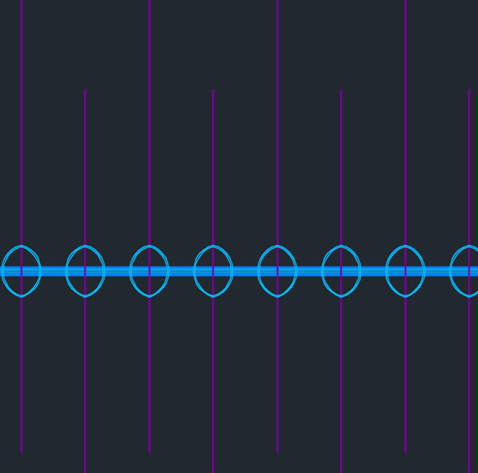

Por fin, el algoritmo busca el tamaño mínimo del tubo que ocupe el espacio necesario, igual a ND.FlocObs.

### Alturas

La altura del floculador se calcula sumando desde el nivel de agua en el canal de entrada al tanque de sedimentación:

$$H_{Floc}={HW}_{Final}+h_{e}+H_{Borde}$$

Donde:

$H_{Floc}$ = la altura total del tanque = H.Floc

${HW}_{Final}$ = la profundidad de agua al final del floculador, determinada por el canal de entrada al tanque de sedimentación = HW.FlocEnd

$h_{e}$ = la pérdida de carga total del floculador = HL.Floc

$H_{Borde}$ = el espacio libre en la parte arriba del tanque = H.PlantFreeboard

La altura de la losa del floculador es relativa a la solera inferior que amarra los tanques de sedimentación y el floculador. La parte abajo de esta solera es el nivel cero en el dibujo de AutoCAD. La parte abajo de la losa del floculador está al mismo nivel que la parte inferior de la solera, así que el nivel del fondo del tanque sólo depende del grosor de la losa T.FlocSlab.

Fotos de la solera inferior

### Las compuertas entre los canales

En el diseño de las compuertas el área perpendicular al flujo de agua se conserva de tal forma que no hay regiones con tasas de la disipación de energía muy arriba del límite del diseño. Es decir, el área de la compuerta es igual al área del espacio entre los deflectores. La compuerta debe caber en el espacio antes del primer deflector en el canal. Por tanto, el ancho se calcula en base a la separación entre deflectores:

$$W=S-d$$

Donde:

$W$ = el ancho de la compuerta = W.FlocPort

$S$ = la separación entre deflectores = S.FlocBaffle

$d$ = la brecha entre el borde de la compuerta y el primer deflector = S.FlocBaffleSetBackPlastic

Con el fin de conservar el área perpendicular al flujo en todo el recorrido de agua a lo largo del floculador, la altura de la compuerta se calcula como:

$$H= \frac{SW_{Canal}}{W_{Compuerta}}$$

Donde $H$ = la altura de la compuerta = H.FlocPort.

### Desagües de los canales

Con la excepción del primero, todos los canales del floculador cuentan con un desagüe pegado al canal de limpieza de la planta. Se diseñan para que toda el agua se vaya del floculador dentro de Ti.FlocDrain, lo cual da el siguiente caudal de diseño:

$$Q_{Des}=\frac{{Vol}_{Floc}}{\left(N_{Canales}-1\right)Ti}$$

Donde:

$Q_{Des}$ = el caudal de diseño de cada desagüe = Q.FlocDrain

${Vol}_{Floc}$ = el volumen total de agua en el floculador cuando está lleno = Vol.Floc

$N_{Canales}$ = el número de canales en el floculador = N.FlocChannels

$Ti$ = el tiempo máximo que lleva el proceso de vaciar el floculador = Ti.FlocDrain

# Sedimentación

## Propósito

El objetivo principal de los tanques de sedimentación es quitar el sedimento del agua por la fuerza de gravedad. El principio fundamental es que la velocidad del agua en el flujo ascendente es menor que la velocidad de sedimentación de los flóculos, de tal forma que los sólidos se caen hasta quedarse en una superficie sólida mientras el agua sale por arriba. Por lo tanto se mantienen condiciones de flujo

Los tanques de sedimentación cuentan con placas inclinadas en la parte superior que aumentan el área de la superficie en la que las partículas pueden pegar y ser captadas. Es decir, las placas reducen la distancia que una partícula suspendida entre ellas tiene que caerse antes de pegar en una superficie sólida.



Figure 2. Corte lateral de un tanque de sedimentación.

## El Manto de Lodos

Los tanques de sedimentación de AguaClara se diseñan con la meta de lograr otro fenómeno físico en la parte inferior del tanque que se llama el manto de lodos. Esta característica del tanque puede mejorar la calidad de agua que produce. El manto de lodos es un lecho denso de flóculos suspendidos en el agua, producto de la acumulación de sólidos captados durante tiempo. El lecho de sedimento funciona como un filtro. Las partículas que entran y pasan por el manto de lodos chocan con las partículas ya suspendidas, y de esta forma las partículas más pequeñas, que quizás no se capten sin la presencia del manto de lodos, permanecen en la parte inferior del tanque. Las placas inclinadas impiden que los sólidos más grandes salgan por arriba.

Las investigaciones del laboratorio han demostrado que se establece una superficie bien definida entre el manto de lodos y el agua más clara que sale por arriba. La suspensión de flóculos y el agua por encima se comportan como dos fluidos distintos. Se mantiene el nivel de la superficie entre el manto de lodos y el agua limpia con el **vertedero de flóculos**, una pared sobre la que los flóculos caen en una tolva cuando alcanzan cierta altura. Los flóculos en el lecho se mantienen suspendidos por los chorros de entrada en el fondo del tanque.

|  |
| --- |
| Superficie entre el manto y el agua  Chorro de entrada  Vertedero de flóculos  Se establece una superficie bien definida entre el manto de lodos y el agua más clara arriba. |

Ilustración 15. Vista del tanque de sedimentación experimental en el laboratorio AguaClara de la Universidad de Cornell

## Recorrido de Agua

### Canal distribuidor

Al terminar su recorrido en el floculador, el agua floculada entra en el canal distribuidor de los tanques de sedimentación. De este canal el agua se divide entre los N.SedTanks tanques de sedimentación. Hay un vertedero que corre a lo largo del canal que sirve para mantener el nivel de agua en el floculador cuando las entradas a los tanques de sedimentación están cerradas y se está botando agua floculada. El operador haría esto en caso de una falla de dosificación de coagulante hasta que se recupere la buena floculación, por ejemplo.

### Manifold distribuidor y los difusores

Un tubo de diámetro ND.SedManifold, que se llama el manifold de entrada, lleva el agua del canal distribuidor a la parte inferior de cada tanque. El agua sale del manifold por debajo a través de una serie de tubos verticales de diámetro ND.SedDiffuser que corre a lo largo del tanque. Los extremos inferiores de estos tubos están formados de tal manera que los chorros se unen y resulta un solo chorro de forma lineal. Este sirve para mantener el manto de lodos, re-suspendiendo todas las partículas que se sedimentan y se deslizan por las pendientes del tanque hasta la curva en el fondo.

### Manto de lodos, placas y el tubo recolector

Después de salir del tubo distribuidor, el agua sube lentamente por el manto de lodos y las placas hasta la parte superior del tanque. Sale del tanque, ya limpia, por los orificios del tubo recolector. El tubo recolector lleva el agua al canal de salida, que tiene otro vertedero para mantener el nivel de agua en los tanques. Después de caer por el vertedero de salida, el agua sale por los tubos que la llevan a los filtros de arena.



Válvulas de limpieza

Canal de entrada

Canal de salida

Salidas a los filtros

Tubos recolectores donde sale el agua

Cada “tanque” lleva una o dos “cámaras”

Placas en la parte superior

Todos los tanques llevarán las placas que se ven en la parte superior del tanque más cercano. Solamente se ven allí para que se pueda ver la parte inferior de los tanques en el modelo. El agua sale a través de los tubos recolectores en la parte superior de los tanques y pasa por último a los filtros de arena.

Ilustración 16. Vista externa de un tanque de sedimentación

## Canales del tanque de sedimentación

A un extremo de los tanques de sedimentación hay un sistema de canales de entrada y salida (Ilustración 15). Una pared que corre a lo largo de los canales los divide en dos secciones: el **canal distribuidor** (de entrada) y el **canal recolector** (de salida).

El efluente del floculador se distribuye entre los tanques de sedimentación a través del canal de entrada. Este está dividido en dos secciones por un vertedero: la primera donde están ubicadas las entradas a los tanques de sedimentación, y la segunda que sólo sirve para botar agua en el caso de una falla de tratamiento.

### Primera sección canal de entrada

La primera sección del canal se diseña para tener una velocidad máxima lo suficiente baja para mantener una distribución uniforme de flujo a los varios tanques de sedimentación. Nuevas pruebas en los laboratorios de Cornell demuestran que la rotura de los flóculos en el canal no tiene un efecto significante en el rendimiento del tanque de sedimentación. Los floculos, aunque sean muy pequeños, con una velocidad mayor que la velocidad de captura serán capturados por las placas de sedimentación. También se diseña con una velocidad lo suficiente alta que los flóculos no se sedimentan en el canal. Otras restricciones en el dimensionamiento del canal son:

* Tiene que ser lo suficiente ancho para los tubos que lo conectan a los tanques de sedimentación
* Tiene que tener profundidad suficiente para apoyar los tubos recolectores de salida de los tanques de sedimentación (hay una sola losa para todos los canales)
* No puede ser tan profundo que la construcción y el acceso se ponen difíciles

### Segunda sección canal de entrada

El propósito de esta segunda sección es botar agua en el caso de una falla de tratamiento, y mantener el nivel de agua en el floculador para que se pueda recuperar la floculación sin que agua sucia salga de los tanques de sedimentación. La altura del vertedero que separa las dos secciones es justo arriba del nivel de agua normal en la primera sección, para que no se llene con agua sucia durante operación normal.

### Canal de salida

Los tubos recolectores entregan el agua limpia a la primera sección del canal de salida. Este canal tiene otro vertedero que mantiene el nivel de agua en los tanques. Ya que el agua no está fluyendo a lo largo de la primera parte del canal, así que no hay pérdida de carga, la única restricción con respeto al ancho es que se necesita poder colocar y quitar los tapones de los tubos recolectores. En el otro lado del vertedero, el ancho se base en una pérdida de carga máxima, o en un mínimo para facilidad de construcción.



Entrada después de floculación

Vertedero que mantiene el nivel de agua de floculador cuando están tapadas las entradas a los sedimentadores

Pared entre los canales de entrada y de salida

Salidas a los filtros

Vertedero de salida que mantiene el nivel de agua en el tanque

Todos los accesorios de PVC en rojo son desmontables, incluso los niples que tapan las entradas de las cámaras, los tapones en las salidas de los tubos recolectores, el niple que tapa el desagüe del canal de entrada, y los tapones de los tubos de limpieza de la superficie de los tanques.

Ilustración 17. Canales de los tanques de sedimentación

## Manifold distribuidor

El agua entra en cada tanque de sedimentación a través de un manifold distribuidor de ND.SedManifold.

### Objetivos principales

Los objetivos en el diseño de este tubo son:

1) Que el agua se distribuye de manera uniforme a lo largo de la cámara

2) Que los lodos no se sedimentan adentro del tubo

3) Que no se quiebran los flóculos con alta turbulencia ni en el tubo ni en las salidas

4) Que se crea un chorro lineal que corre a lo largo del tanque para re-suspender los lodos que sedimentan para mantener el manto de lodos

5) Que se eliminan corrientes horizontales en el tanque, que provocan problemas de levantamiento de flóculos a la parte superior en un extremo del tanque

Para lograr el tercer objetivo, se define la tasa de disipación de energía máxima, εMax, igual a la del floculadorde 10 mW/kg, para que los flóculos que no se rompan en el floculador, el tubo o en las salidas. Esto restringe el diámetro mínimo del tubo a 8” dado el caudal máximo de la cámara.



Módulos de placas

Tubo distribuidor

Tubo recolector

Tolva de flóculos

Canal de entrada

Canal de salida

Válvula de drenaje del tanque

Válvula de drenaje de la tolva

Tubos de 1” de salida del manifold para dirigir los chorros

Ilustración 18. Vista lateral de un tanque de sedimentación

El agua entra en el tubo distribuidor desde el canal de entrada a través de una camisa fundida en la losa del canal. De allí baja hacia el fondo del tanque por un tubo vertical dentro de la tolva de flóculos que se conecta al tubo distribuidor horizontal por un codo de 90 grados fundido en la pendiente de la tolva.

### Tubos difusores

Resulta un chorro lineal de cada difusor que corre a lo largo de la cámara para re-suspender los flóculos que se sedimentan en cualquier sección transversal. Estos tubos “difusores” tienen el otro propósito de eliminar la velocidad horizontal del agua que sale del tubo distribuidor, así cumpliendo el quinto objetivo del diseño del tubo distribuidor listado anteriormente.



Tubo recolector

Placas

Tubo distribuidor

Tubos de diámetro 1” formados para producir un chorro de forma lineal

Pendientes por las que se deslizan flóculos sedimentados

Curva en el fondo donde se resuspenden los flóculos para mantener el manto de lodos

Ilustración 19. Corte transversal de una cámara de sedimentación

La parte horizontal del tubo distribuidor está apoyado en cada extremo de tal manera que los extremos ampliados de los tubos de 1” alcancen la altura del borde de la curva, pero que no se peguen al fondo. Los chorros que salen de los tubos de 1” necesitan espacio para dar la vuelta, recogiendo los flóculos que se caen en la curva para llevarlos de nuevo para arriba. Si no se deja espacio suficiente bajo los extremos de los difusores, resultan niveles de disipación de energía altos que pueden quebrar los flóculos.



Curva al fondo donde se resuspenden los flóculos para mantener el manto de lodos

Tubos formados de 1”

La curva se construye con un tubo de PVC de diámetro 3” cortado por la mitad en el sentido longitudinal. Los lodos recogen en la tolva y salen por la válvula de la tolva de 1” durante operación normal. También salen del extremo del tanque por la válvula del tanque de 3” durante una limpieza.

Ilustración 20. Vista del corte transversal de una cámara de sedimentación concentrada en el tubo distribuidor

## Válvulas de drenaje

La cámara de sedimentación lleva dos válvulas para purgar los lodos y vaciar los tanques para limpieza y mantenimiento. La que se utiliza más durante la operación normal es la válvula de diámetro 1” que sale de la tolva de flóculos. Esta válvula se usa solamente para sacar el lodo acumulado de la tolva. Para vaciar el tanque completamente para limpieza y mantenimiento, se usa la válvula inferior de diámetro 3”.

## Placas de sedimentación

Módulos de placas de sedimentación se montan en la parte superior de los tanques de sedimentación para reducir el tamaño de las partículas más pequeñas que se pueden capturar. En otras palabras, las placas hacen el efluente de los tanques más limpio para capturar las partículas más pequeñas. Funcionan por reducir la distancia que una partícula tiene que sedimentar antes de pegar en una superficie sólida, después de que está efectivamente captada.

## Tubos recolectores

Al salir de las placas el agua ya está decantada. Sale del tanque por un tubo recolector perforado ubicado inmediatamente sobre la parte superior de las placas. Este tubo tiene una fila de orificios en la parte superior que corre a lo largo del tanque. Los orificios proporcionan pérdida de carga suficiente para lograr una distribución de caudal uniforme, tanto a lo largo de la cámara como entre las cámaras. La meta es que cada recorrido del agua, entre la entrada en el canal distribuidor hasta el canal de salida, tiene una pérdida de carga parecida a los demás. Esto garantiza que los caudales en cada recorrido se parezcan también. Los 4 cm de pérdida de carga que proveen los orificios del tubo recolector dominan las pérdidas totales del tanque de sedimentación, y así controlan la distribución de caudal. La pérdida de carga de los orificios tiene la ventaja adicional de crear un sobrenadante sobre el tubo recolector que evita que material flotante en la superficie salga del tanque por el tubo. Para minimizar las pérdidas mayores adentro del tubo en comparación con las pérdidas menores en los orificios, así manteniendo similares las pérdidas en cada recorrido de agua a lo largo del tanque, el tubo está diseñado con un diámetro de 6”.



Ilustración 21. Tubo recolector de una cámara de sedimentación

## Teoría del Diseño

### Velocidad de captura

La velocidad de captura es la velocidad de sedimentación de la partícula más pequeña que se capta en el tanque, y es una propiedad del área de vista en planta del tanque. Un valor más bajo de este parámetro significa que el tanque rinde mejor y que el agua sale más limpia. Se puede entender la velocidad de captura a través las relaciones simples de geometría del tanque.

$$V_{C}=\frac{H_{Sed}}{θ_{Sed}}=\frac{H_{Sed}Q_{Sed}}{V_{Tanque}}=\frac{Q_{Sed}}{L_{Sed}W_{Sed}}=\frac{Q_{Sed}}{A_{Planta}}$$

En donde

$$H_{Sed}=altura del tanque de sedimentación$$

$$θ_{Sed}=tiempo de residencia del tanque de sedimentación$$

$$Q_{Sed}=caudal que pasa por el tanque de sedimentación$$

$$V_{Tanque}=volumen del tanque de sedimentación$$

$$L_{Sed}=longitud del tanque de sedimentación$$

$$W_{Sed}=ancho del tanque de sedimentación$$

$$A_{Planta}=área de vista en planta del tanque de sedimentación$$

Se instalan las placas de sedimentación para efectivamente aumentar el área de vista en planta, disminuir la velocidad de captura y lograr la captación de partículas más pequeñas. Se encuentra la velocidad de captura en las placas utilizando la siguiente ecuación:

$$V_{C}=\frac{V_{Plate↑}}{\left(1+\frac{L}{S}\cos\left(α\right)sin⁡(α)\right)}$$

En donde

$$V_{Plate↑}=velocidad del flujo ascendente entre las placas$$

$$L=longitud de las placas$$

$$S=separación entre las placas≈2.5 cm$$

$$α=ángulo de las placas con respecto al horizontal≈60°$$

Para las plantas AguaClara, $V_{C}$ es igual a $0.12 {mm}/s$. La velocidad máxima del flujo ascendente en la sección más amplia del tanque debe ser 1 mm/s para optimizar el funcionamiento del manto de lodos.

La proporción de $\frac{V_{Plate↑}}{V_{C}}= \frac{A_{Plate}}{A_{Convencional}}$ representa la reducción del área del tanque de sedimentación por el uso de las placas sedimentadoras. En las plantas AguaClara, este índice de reducción está arriba de 10.

### Velocidad terminal

La velocidad terminal es la velocidad a la que cae una partícula en el fluido. Se calcula a través la balanza de las fuerzas que actúan en una partícula (el peso, la fuerza de arrastre y la fuerza de flotación) en dicho fluido (agua, en este caso).

$$V_{t}=\frac{d^{2}g\left(ρ_{Floc}-ρ_{H_{2}O}\right)}{18μ}$$

En donde

$$d=diámetro de la particula$$

$$g=acceleración de gravidad ≈9.81 {m^{2}}/s$$

$$ρ_{Floc}=densidad de los flóculos$$

$$ρ_{H_{2}O }=densidad del agua≈1000 {kg}/{m^{3}}$$

$$μ=viscosidad dinámica de agua a 20℃ ≈{10}^{-3}Pa∙sec$$

Si la velocidad terminal de un flóculo es mayor que la velocidad de captura, el flóculo se captará en el tanque de sedimentación.

### Velocidad de deslizamiento

La velocidad de deslizamiento determina la velocidad terminal más lenta de un flóculo que puede caerse y deslizarse para abajo en la superficie de la placa. Es una función de la gradiente de velocidad en la superficie de la placa, el ángulo de las placas, y la densidad de los flóculos. Aunque caen en la superficie de las placas, los flóculos con una velocidad terminal menor que la velocidad de deslizamiento se llevan para arriba por la fuerza de arrastre, un fenómeno denominado “roll up” en inglés.

### Separación entre las placas de sedimentación

Investigaciones del laboratorio indican que la separación de que resulta el mejor desempeño es 2.5 cm. Con separaciones menores el sistema falla porque el perfil de la velocidad entre las placas es tal que la alta velocidad permanece cerca de la placa, entre un diámetro de una partícula pequeña de distancia. Esto significa que las partículas se llevan para arriba aún después de dar en la superficie sólida. Sin embargo, separaciones mayores requieren que las partículas caigan una mayor distancia antes de pegar en la superficie sólida, así que aumentan la velocidad de captura y bajan el nivel de rendimiento de los tanques.

El punto de fallo, cuando una partícula ni sale arriba de las placas ni se sedimenta en la superficie de las placas se calcula a través de la siguiente ecuación:

$$S_{Min}=\frac{{3V}_{Plate↑}d}{V_{t}\sin^{2}⁡(α)}$$

La separación mínima entre las placas es una función de la velocidad terminal de la partícula. Cuando se aumenta $V_{t}$, la separación necesaria entre las placas se disminuye. Con una menor separación la pérdida de carga a través de las placas aumenta y crea una distribución de flujo más uniforme. La siguiente ecuación demuestra el aumento de presión a través de las placas:

$$∆P=2μ_{H_{2}O}\left(\frac{6V_{Plate↑}}{S∙\sin^{2}\left(α\right)\cos\left(α\right)}\right)\left(\frac{V_{Plate↑}}{V_{C}}-1\right)$$

Y por lo tanto, la pérdida de carga es igual a:

$$h_{L}= \frac{∆P}{ρ_{H_{2}O}g}$$

Sin embargo, la perdida entre las placas es muy pequeña, alrededor de 1 μm de columna de agua. Por lo tanto, es necesario tener otras perdidas de carga a lo largo del recorrido de agua en el tanque para lograr una distribución uniforme de flujo.

### Manifold distribuidor

La geometría del tubo distribuidor y los difusores está diseñada para lograr una distribución uniforme del flujo en el tanque de sedimentación. En un manifold distribuidor con salidas a lo largo sucede un fenómeno que se llama *recuperación de presión* en que la presión piezométrica del agua aumenta para compensar la disminución de velocidad. Este cambio de presión piezométrica hace que el caudal que sale de los difusores al final del tubo sea mayor que el de los primeros difusores del tubo. Una diferencia significativa puede crear una corriente en el tanque de sedimentación que cause mayores velocidades ascendentes en un extremo, dando lugar a una falla de sedimentación.

Para evitar que suceda este fenómeno, la pérdida de carga de la salida de los difusores tiene que ser mayor que el cambio de presión piezométrica en el tubo distribuidor. Para determinar la velocidad máxima que puede pasar por el tubo distribuidor (y mantener la distribución uniforme del flujo), se utiliza la siguiente ecuación:

$$V_{DistribuidorMax}= \sqrt{\frac{1-{Π^{2}}_{Q}}{{Π^{2}}_{Q}+1}4gH_{LCP}}$$

En donde

$$H_{LCP}=pérdida de carga en los caminos paralelos generados por los tubos difusores$$

$$Π_{Q}=índice de máximo a minimo caudal que sale desde los tubos difusores$$

$$Π_{Q}=\sqrt{\frac{H_{LCP}-\frac{∆H_{Distribuidor}}{2}}{H_{LCP}+\frac{∆H_{Distribuidor}}{2}}}$$

$$∆H_{Distribuidor}=cambio de carga piezométrica debido a pressure recovery$$

$$∆H_{Distribuidor}=\frac{{V^{2}}_{Distribuidor}}{2g}$$

$$V_{Distribuidor}=velocidad en el tubo distribuidor$$

### Canal de entrada

El diseño del canal de entrada asegura que

* La distribución del flujo sea uniforme a los tanques de sedimentación
* Los flóculos no se sedimentan en el canal
* Es lo suficiente ancho para los tubos que lo conectan a los tanques de sedimentación
* Tiene la profundidad suficiente para apoyar los tubos recolectores de salida de los tanques de sedimentación (hay una sola losa para todos los canales)
* No es tan profundo que la construcción y el acceso se ponen difíciles

## Dimensionamiento y Detalles de Construcción

### Área activa de sedimentación

Dado el caudal máximo de la cámara que es los 44 L/s total de la planta entre las 8 cámaras, igual a 5.5 L/s, la longitud de la parte activa del tanque que provee la velocidad deseada es 5.21 m. La longitud total de los tanques de 6.59 m también incluye el ancho de los canales. Se proporciona por la tolva de flóculos sólo el espacio bajo los canales, que no es parte del área activa de sedimentación.

Las cámaras tienen pendientes en cada lado que corren a lo largo del tanque y que llevan los flóculos sedimentados al centro de la cámara para ser re-suspendidos o purgados del tanque por el tubo de drenaje. El ángulo de inclinación de estas pendientes es 50 grados y alcanzan una altura medida del borde de la media caña de 58 cm. Hay una distancia vertical entre la cima de las pendientes y la parte superior del vertedero de flóculos de 15 cm, y 15 cm más entre el vertedero de flóculos y la parte inferior de las placas. Con la altura de las placas, el espacio vertical entre ellas y el tubo recolector, y la pérdida de carga por los orificios del tubo recolector, la profundidad total del tanque de sedimentación, medida desde la parte superior de la losa, es 1.60 m. Con el borde, la altura total de los tanques es 1.70 m.

Tabla 7. Datos generales de los tanques de sedimentación

|  |  |
| --- | --- |
| Caudal de diseño de cada tanque de sedimentación | Q.Sed |
| Número de tanques de sedimentación | N.SedTanks |
| Velocidad de captura de diseño | V.SedCBod |
| Velocidad de captura real | V.SedC |
| Velocidad ascendente de diseño | V.SedUpBod |
| Velocidad ascendente real | V.SedUp |
| Tiempo de retención estimado, con el caudal máximo de diseño | Ti.Sed |

### 

|  |  |
| --- | --- |
| Ancho de cada tanque | W.Sed |
| Longitud de la parte activa de cada tanque (sin incluir el espacio debajo de los canales) | L.SedUpflow |
| Longitud total de cada tanque, interior (sin incluir el grosor de las paredes) | L.Sed |
| Altura total del tanque, medida de la orilla de la media caña | H.Sed |
| Altura de las pendientes laterales, medida de la orilla de la media caña) | H.SedSideSlopes |
| Altura del vertedero de flóculos, medida de la orilla de la media caña) | H.SedFlocWeir |
| Altura de la parte inferior de las placas, medida de la orilla de la media caña | H.SedLamellaBottom |
| Profundidad del agua, medida de la orilla de la media caña | HW.Sed |
| Ángulo de inclinación de las pendientes laterales | AN.SedSlope |
| Ángulo mínimo de inclinación de las pendientes de la tolva de flóculos (la pendiente menos inclinada de las cuatro) | AN.SedHopperSlopeMin |

### El canal distribuidor

La primera sección del canal se diseña para tener

1. una velocidad máxima lo suficiente baja para transportar los flóculos sin romperlos con alta turbulencia
2. una velocidad mínima en la que los floculos no se sedimentan en el canal

Tabla 8. Dimensiones del canal distribuidor de los tanques de sedimentación

|  |  |
| --- | --- |
| Longitud | L.SedChannel |
| Ancho antes del vertedero | W.SedInletChannelPreWeir |
| Ancho total | W.SedInletChannel |
| Altura del canal al principio | H.SedInletChannel |
| Profundidad máxima del agua al principio durante operación normal | HW.SedInletChannel |
| Altura del vertedero | H.SedWeirInlet |
|  |  |

La segunda sección del canal distribuidor tiene el ancho mínimo de 15 cm que se especifica para la fácil construcción. Está separada de la primera sección por un vertedero de concreto de 5 cm de grosor. El canal distribuidor tiene un tubo de 3” de diámetro fundido en el final del canal. Este tubo se mantiene tapado excepto cuando se quiere botar agua mal floculada al canal de limpieza para que no ingrese a los tanques de sedimentación.

Tabla 9. Datos del canal recolector de los tanques de sedimentación

|  |  |
| --- | --- |
| Longitud | L.SedChannel |
| Ancho antes del vertedero | W.SedExitChannelPreWeir |
| Ancho total | W.SedExitChannel |
| Altura del canal | H.SedExitChannel |
| Profundidad máxima del agua | HW.SedExitChannel |
| Altura del vertedero | H.SedWeirExit |

### Difusores

Los tubos de 1” que bajan del tubo distribuidor para dirigir los chorros de salida del tubo distribuidor tienen 14 cm de longitud. Los extremos inferiores se forman con un molde para que la salida tenga forma rectangular de dimensiones de 0.5 cm por 6 cm, con la dimensión larga alineada con el tubo de 8”. Cada tubo distribuidor tiene 85 agujeros de salida con 85 tubos de 1” para dirigir los chorros. Los agujeros son de diámetro 1-1/4”, y los tubos de 1” que tienen diámetro externo de 1-5/16” se forman con otro molde de aluminio para poder meter los extremos en ese agujero.

Tabla 10. Datos del manifold distribuidor del tanque de sedimentación

|  |  |
| --- | --- |
| Diámetro nominal del manifold distribuidor | ND.SedManifold |
| Diámetro de los agujeros | D.SedManifoldPort |
| Número de agujeros y difusores | N.SedManifoldPorts |
| Distancia entre agujeros (centro a centro) | B.SedDiffuser |
| Longitud de la parte desmontable del manifold distribuidor | L.SedManHorizPipe2 |
| Diámetro nominal de los difusores | ND.SedDiffuser |
| Longitud de los difusores | L.SedManifoldDiffuser |
| Ancho interno de la salida formada de los difusores | W.SedDiffuserInner |
| Tasa máxima de disipación de energía en la salida de los difusores | ED.SedInlet |
| Brecha vertical entre la orilla de la media caña y la salida de los difusores | H.JetReverserToDiffusers |

### Placas de sedimentación

El ancho de 1.07 m de las cámaras se diseña en base al ancho de las láminas de policarbonato que se usan para las placas, para no desperdiciar materiales. Las láminas de policarbonato, un buen material para placas sedimentadoras por su resistencia, flexibilidad, y lisura, son comerciales en dimensiones de 8’, 10’, 12’, y 20’ de largo por 42” de ancho por 2 mm de espesor. Para hacer el uso más eficiente de este material, el algoritmo de la herramienta de diseño de AguaClara optimiza la longitud de las placas de tal manera que el diseño requiere la compra de un mínimo número de láminas, dando una longitud mínima para cumplir con la velocidad de captura necesaria.

Las placas tienen un ángulo de 60 grados, el ángulo más eficiente para sedimentación. Cada cámara del tanque de sedimentación tiene un total de 160 placas organizadas en 20 módulos de 8 placas cada uno. Las placas descansan en una repisa de concreto. Las placas de los módulos están conectadas con tubería de diámetro 1/2”, con espaciadores concéntricos de tubería de diámetro 3/4". Las placas tienen 50 cm de longitud para lograr la velocidad de captura deseada de 0.12 mm/s.

Tabla 11. Datos de las placas de sedimentación

|  |  |
| --- | --- |
| Ancho de las placas | W.SedPlate |
| Longitud de las placas | L.SedPlate |
| Espacio perpendicular entre las placas | S.SedPlate |
| Ángulo de inclinación de las placas | AN.SedPlate |
| Número de placas en cada módulo | N.SedModPlates |
| Número de módulos en cada tanque | N.SedModules |
| Número de placas en cada tanque | N.SedPlates |
| Número de placas total en la planta | N.SedPlatesTotal |

### Tubos recolectores

La siguiente tabla contiene las especificaciones de los tubos recolectores.

Tabla 12. Especificaciones de los tubos recolectores de los tanques de sedimentación

|  |  |
| --- | --- |
| Número de agujeros en cada tubo recolector | N.SedLaunderOrifices |
| Separación entre agujeros | B.SedLaunderOrifice |
| Diámetro de los agujeros | D.SedLaunderOrifice |
| Diámetro nominal del tubo recolector | ND.SedLaunder |
| Altura del tubo, medida de la orilla de la media caña | 1.36 m |
| Longitud de cada tubo recolector | 5.12 m |

# 

# Filtro Rápido de Arena en Múltiples Capas Abierto: FRAMCA

## Propósito y Descripción

Las plantas de AguaClara cuentan con un sistema de filtración no convencional. Se ha diseñado el Filtro Rápido de Arena en Múltiples Capas (FRAMCA) de AguaClara para

* ocupar un mínimo de área,
* funcionar sin ninguna energía eléctrica
* usar un mínimo de partes mecánicas
* ser fácil de operar y mantener
* lograr un alto nivel de rendimiento con respecto a la remoción de partículas y el uso eficiente de agua para el retrolavado.

La tecnología surge de dos innovaciones claves.

### Primera innovación: retrolavar sin bombas

La primera es la manera en que se logra la velocidad requerida para retrolavar el lecho de arena sin bombas. El ciclo de retrolavado necesita una velocidad de agua aproximadamente seis veces más alta que el ciclo de filtración para fluidificar la arena y quitar las partículas acumuladas. En muchos sistemas convencionales de filtros de arena hidráulicos (que funcionan sólo aprovechando la fuerza de gravedad, sin energía eléctrica) se usa una batería de filtros para que los caudales de seis filtros activos en el ciclo de filtración se puedan combinar para retrolavar uno a la vez.

El FRAMCA de AguaClara, por otro lado, efectivamente pone los filtros de esta batería uno encima de otro, en seis capas horizontales, así conservando el área plana. De esta manera, todo el caudal que normalmente se divide entre las entradas de las seis capas en el ciclo de filtración, se concentra en una sola entrada inferior en el ciclo de retrolavado.



Entradas

Salidas

Tubos ranurados

Salida para retrolavado

Los esquemas muestran los recorridos de agua en el lecho de arena en (a) la carrera de filtración y (b) la carrera de retrolavado. Dirigir el caudal entero del filtro por una sola entrada al fondo del lecho de arena aumenta seis veces la velocidad del flujo en cada capa. De esta manera se logra fluidificar el lecho y limpiar la arena con la misma cantidad de agua que pasa por el filtro durante la carrera de filtración.

Ilustración 22. Concepto de los recorridos de agua en la arena del FRAMCA durante el ciclo de filtración y el ciclo de retrolavado

### Segunda innovación: retrolavar sin válvulas

La segunda innovación clave del FRAMCA de AguaClara es el uso de un sifón para controlar los ciclos del filtro, así evitando el uso de bombas o válvulas de diámetro grande. La pérdida de carga en el ciclo de filtración es una fracción pequeña de la pérdida de carga en el ciclo de retrolavado, en el cual hay que fluidificar todo el lecho de arena con una velocidad seis veces más alta. Sin embargo, el agua entra en el sistema en los dos ciclos a la misma altura en la caja de entrada. Por lo tanto, para cambiar entre los dos ciclos hay que cambiar la altura a que sale el agua del sistema. Esto se hace con una sola válvula de aire que activa o rompe un sifón. Con el sifón roto, el agua sale en la caja de salida al lado de la caja de entrada. Con el sifón activo, el agua sucia, que es el producto del proceso de retrolavado, sale en el canal de drenaje de la planta a una altura mucho más baja.

Para operar el sistema completo, el operador sólo tiene que manipular la válvula de aire, y el proceso sigue automáticamente. Cuando está roto el sifón, abrir la válvula causa que el aire salga y el tubo se llene de agua. Cuando está activo el sifón y el nivel de agua en el filtro está más bajo, abrir la válvula causa que aire entre en el tubo e impida el flujo de agua hacia la salida baja (Ilustración 20).



Caja de entrada

Caja de salida

Vertedero de salida

Niples de tubo

Trampa de aire

Sifón

Válvula de aire

Vertedero de retrolavado

Los esquemas muestran los recorridos de agua desde la caja de entrada hasta la salida durante (a) la carrera de filtración y (b) la carrera de retrolavado. Cuando está roto el sifón, como en (a), el agua no puede pasar por él y el nivel de agua en la caja del filtro sube hasta salir por los tubos ranurados de salida. Al abrir la válvula para quitar aire, se crea el sifón (b) y el agua ya puede pasar a la salida más baja en el canal de limpieza de la planta. En este caso el nivel de agua en la caja de entrada está bajo de los tubos tapones en las tres entradas superiores, así que sólo puede pasar el agua por la entrada inferior.

Ilustración 23. Concepto de los recorridos de agua en el FRAMCA durante los dos modos



Entradas que vienen de los sedimentadores

Canal distribuidor

Entrada al sifón

Válvula del sifón

Válvulas para sacar arena

Tubos ranurados y el lecho de arena

Caja de entrada

Caja de rebose

Vertedero de entrada

Caja de salida

Salida de la planta

Ilustración 24. Vista superior de dos FRAMCA’s de AguaClara funcionando en paralelo

### Recorrido del agua

Agua decantada del tanque de sedimentación pasa al canal distribuidor de los filtros y sobre un vertedero para entrar a la caja de entrada de un filtro. Durante el ciclo de filtración los cuatro tubos en la caja de entrada llevan agua al filtro y la distribuyen entre las 6 capas de arena a través de tubos ranurados adentro del lecho de arena (los ramales del manifold). Agua filtrada sale por las tres redes de tubos ranurados de salida a la caja de salida. El agua pasa sobre un vertedero para llegar a la salida de la planta.

En el ciclo de retrolavado toda el agua pasa por el tubo de entrada inferior y sale por el sifón que recoge el agua arriba del lecho filtrante. El sifón descarga el agua del retrolavado en el canal de limpieza de la planta.



Tubos ranurados y el lecho de arena

Canal de limpieza de la planta

Sifón

Ilustración 25. Vista lateral de un FRAMCA de AguaClara en rayos equis

## Teoría del Diseño

### Pérdida de carga durante filtración

La pérdida de carga a través del filtro durante filtración se halla utilizando la ecuación de Karmen Kozeny:

$$h_{LFi}=36H_{FiArena}k\frac{{\left(1-ε_{FiArena}\right)}^{2}}{{ε_{FiArena}}^{3}}\frac{ν_{H_{2}O}V_{Fi}}{gD_{60}^{2}}$$

En donde

$$H_{FiArena}=altura del lecho de arena$$

$$k=constante de Karmen Kozeny=5$$

$$ε_{FiArena}=porosidad de la arena$$

$$ν_{H_{2}O}=viscosidad cinética de agua ≈{10}^{-6}\frac{m^{2}}{s}$$

$$V_{Fi}=velocidad del flujo cuando se acerca al filtro$$

$$D_{60}=tamaño del tamiz que pasa 60\% de la arena por masa$$

La ecuación Karmen Kozeny se supone un flujo laminar y es válido hasta un número de Reynold de 6.

$$Re=\frac{D_{60}V_{Fi}}{ν_{H_{2}O}}$$

### Pérdida de carga durante el retrolavado

La pérdida de carga a través del lecho de arena levantada se calcula utilizando la siguiente ecuación:

$$h_{LRetro}=H_{FiArena}\left(1-ε_{FiArena}\right)\left(\frac{ρ_{Arena}}{ρ_{H_{2}O}}-1\right)$$

En donde

$$ρ_{Arena}=densidad de arena≈2650 \frac{kg}{m^{3}}$$

$$ρ_{H_{2}O}=densidad de agua≈1000 \frac{kg}{m^{3}}$$

En el caso de los filtros de AguaClara,

$$\left(1-ε_{FiArena}\right)\left(\frac{ρ_{Arena}}{ρ_{H_{2}O}}-1\right)=\left(1-0.4\right)\left(\frac{2650}{1000}-1\right)=0.99≈1$$

Por lo tanto, la pérdida de carga a través del filtro durante el ciclo retrolavado es casi igual a la altura del lecho de arena cuando no está fluidizada.

### Velocidad de fluidización

Igualando la ecuación de Karmen Kozney y la de la pérdida de carga durante el retrolavar, se halla la velocidad mínima de fluidificar el lecho de arena y quitarlo de las partículas acumuladas:

$$V_{MínFluid}=\frac{{ε_{FiArena}}^{3}g{D^{2}}_{60}}{36kν_{H_{2}O}\left(1-ε_{FiArena}\right)}$$

El ciclo de retrolavado requiere una velocidad de agua aproximadamente seis veces más alta que el ciclo de filtración. En las plantas AguaClara, esta velocidad es igual a 11 mm/s.

## Dimensionamiento y Detalles de Construcción

La siguiente tabla contiene las dimensiones y criterios del diseño del FRAMCA.

Tabla 13. Dimensiones y criterios del diseño del FRAMCA

|  |  |
| --- | --- |
| **Datos constructivos** | |
| Numero de filtros | N.Fi |
| Caudal de diseño de cada filtro | Q.Fi |
| Profundidad total del filtro | H.Fi |
| Numero de capas en cada filtro | N.FiLayer |
| Profundidad de cada capa de arena | H.FiLayer (las cinco capas superiores)  H.FiBottomLayer (la capa inferior) |
| Distancia horizontal entre ramales | B.FiManifoldBranch |
| Diámetro de los orificios en el sifón de retrolavado | D.FiSiphonManOrifices |
| Número de los orificios en el sifón de retrolavado | N.FiSiphonManOrifices |
| Número de ramales en cada capa | N.FiManBranch |
| **Parámetros hidráulicos** | |
|  |  |
|  |  |
|  |  |
|  |  |
|  |  |
|  |  |
| **Datos de tubería** | |
| Líneas troncales de los manifolds (menos la inferior) | ND.FiTrunk, PS.FiTrunkStr |
| Línea de retrolavado (entrada inferior) | ND.FiBwTrunk, PS.FiBwTrunkStr |
| Ramales de entrada y salida (menos los ramales de retrolavado – los de la entrada inferior) | ND.FiManBranch, PS.FiBranchStr |
| Ramales de retrolavado (entrada inferior) | ND.FiBwManBranch, PS.FiBranchStr |
| El sifón | ND.FiSiphon |
| Válvula de aire en el sifón | ND.FiSiphonAirValve |
| Tubo para vaciar el filtro de la arena | ND.FiSandOutlet |
| Tubo que recibe los ramales de entrada y salida (menos los de retrolavado) | ND.FiBranchHolder |
| Tubo que recibe los ramales de retrolavado | ND.FiBranchHolder |
| Ramales de entrada (perforados) y salida (ranurados) **normales (los 5 manifolds en medio)** | |
| Área colectiva de los agujeros o las ranuras en cada ramal |  |
| Diámetro de los agujeros (entradas) |  |
| Ancho de las ranuras (salidas) |  |
| Longitud de las ranuras (medida en la curva del diámetro interno) |  |
| Espacio centro a centro de las ranuras |  |
| Número de filas de ranuras en cada ramal |  |
| Longitud total de cada tubo perforado o ranurado |  |
| Ramales de retrolavado **(entrada inferior)** | |
| Área colectiva de los agujeros en cada ramal |  |
| Diámetro de los agujeros |  |
| Longitud total de cada tubo ranurado |  |
| Ramales de entrada superior | |
| Área colectiva de los agujeros en cada ramal |  |
| Diámetro de los agujeros |  |
| Longitud total de cada tubo ranurado |  |

# Apéndice 1: Datos Generales del Diseño

Tabla 14. Datos generales del diseño

|  |  |
| --- | --- |
| Caudal máximo de diseño | Q.Plant |
| Procesos de tratamiento | Coagulación con policloruro de aluminio, mezcla rápida, floculación hidráulica vertical, sedimentación ascendente con placas y manto de lodos, filtración rápida de arena, desinfección con hipoclorito de calcio |
| Pérdida de carga hidráulica aproximada total | HL.PlantTotal |
| Diseño del dosificador de coagulante | Dosis máxima: C.CoagDoseMax  Pérdida de carga hidráulica: HL.Cdc  Número de mangueras de diámetro pequeño: N.CoagTubes (se usan N.CoagTubesActive a la vez)  Diámetro interno de las mangueras: ID.CoagTube  Longitud de las mangueras: L.CoagTube  Concentración madre: C.CoagStock |
| Dimensionamiento del dosificador de cloro | Dosis máxima: C.ChlorDoseMax  Pérdida de carga hidráulica: HL.Cdc  Número de mangueras de diámetro pequeño: N.ChlorTubes (se usan N.ChlorTubesActive a la vez)  Diámetro interno de las mangueras: ID.ChlorTube  Longitud de las mangueras: L.ChlorTube  Concentración madre: C.ChlorStock |
| Tipo de mezcla rápida | Orificio de D.RMOrifice en la entrada al floculador |
| Número de canales en el tanque de floculación | N.FlocChannels |
| Dimensiones de cada canal de floculación | W.FlocChannel de ancho  L.Floc de largo  H.Floc de profundidad |
| Tiempo de retención del tanque de floculación al caudal máximo de diseño | Ti.Floc |
| Tasa máxima de disipación de energía | ED.FlocMax |
| Potencial de colisiones en el floculador | CP.Floc |
| Pérdida de carga total el floculador | HL.Floc |
| Número total de deflectores en el floculador | N.FlocBaffles |
| Material de los deflectores de floculación | Láminas de policarbonato |
| Dimensiones del canal distribuidor de los tanques de sedimentación | L.SedChannel de largo  W.SedInletChannel de ancho  H.SedInletChannel de profundidad |
| Dimensiones del canal de salida de los tanques de sedimentación | L.SedChannel de largo  W.SedExitChannel de ancho  H.SedExitChannel de profundidad |
| Número de tanques de sedimentación | N.SedTanks |
| Dimensiones de cada tanque de sedimentación | W.Sed de ancho  L.Sed de largo  H.Sed de profundidad |
| Tiempo de detención hidráulico aproximado de los tanques de sedimentación al caudal máximo de diseño | Ti.Sed |
| Número total de placas de sedimentación | N.SedPlatesTotal |
| Angulo de láminas de sedimentación con respeto al horizontal | AN.SedPlate |
| Longitud de láminas de sedimentación | L.SedPlate |
| Separación perpendicular entre placas de sedimentación | S.SedPlate |
| Velocidad ascendente en los tanques de sedimentación al caudal máximo de diseño | V.SedUp |
| Velocidad de captura de las placas en los tanques de sedimentación | V.SedCBod |
| Numero de filtros rápidos de arena en múltiples capas | N.Fi |
| Numero de capas de arena en cada filtro | N.FiLayer |
| Profundidad de cada capa del lecho filtrante | H.FiLayer (las cinco capas superiores)  H.FiBottomLayer (la capa inferior) |
| Profundidad total del lecho filtrante | H.FiSand |
| Material filtrante | Arena de sílice |
| Tasa de filtración con el caudal máximo de diseño | V.FiLayer |
| Tasa de retrolavado con el caudal máximo de diseño | V.FiBw |
| Profundidad de la caja de filtración | H.Fi |
| Largo de una caja de filtración | L.Fi |
| Ancho de una caja de filtración | W.Fi |

# 

# Apéndice 2: Permisos e Información de la Licencia de la Universidad de Cornell

Derechos de Autor © 2015 Cornell University

Autores: El equipo de AguaClara de la Universidad de Cornell bajo la supervisión del Doctor Monroe Weber-Shirk.

Este diseño fue creado usando recursos de acceso libre del programa AguaClara de la Universidad de Cornell, con licencia [Creative Commons Attribution-ShareAlike 3.0](http://creativecommons.org/licenses/by-sa/3.0/us/legalcode) de los Estados Unidos de América. Si el usuario altera, transforma o construye sobre este trabajo, debe distribuir el resultado final únicamente bajo la misma licencia, u otra compatible.

Se autoriza el uso de la herramienta de diseño de AguaClara, al igual que las ilustraciones de AutoCAD resultantes y los archivos de soporte con especificaciones de diseño suministradas por la Universidad de Cornell con base en los parámetros entregados por el usuario (“trabajo colectivo”), garantizando los derechos de autor asociados sin previo acuerdo escrito. Cualquier planta de tratamiento de agua construida empleando este trabajo, debe ser diseñada y supervisada por un ingeniero civil licenciado.

En ningún caso, CCTEC, la Universidad de Cornell, o sus empleados serán responsables de daños parciales o totales, directos, indirectos, especiales, incidentales o consecuentes; incluyendo pérdida de bienes o ganancias, generados por el uso de este trabajo y sus derechos de autor asociados, incluso en caso en el que CCTEC o la universidad de Cornell hayan advertido sobre la posibilidad de dicho daño.

El presente trabajo se suministra “en el estado actual”, y CCTEC, la Universidad de Cornell y sus empleados, no tienen obligación alguna de brindar soporte, mantenimiento, actualizaciones, mejoras, o modificaciones. CCTEC, la universidad de Cornell y sus empleados, no constituyen representación alguna y no extienden garantías de ningún tipo, implícitas o expresas, incluyendo pero sin limitarse a garantías implícitas de ideoneidad o mercadeo con propósitos particulares, o cuando el uso del presente trabajo y sus derechos de autor asociados violen alguna patente, marca registrada u otros derechos.

Los usuarios de este TRABAJO deberán proteger, mantener indemne y defender a la Universidad de Cornell, sus funcionarios, empleados, agentes, y a los patrocinadores de la investigación que vinculen al TRABAJO con cualquier reclamo, demanda, pérdida, daño, costos, honorarios y gastos provenientes o derivados del uso del TRABAJO. En la indemnización se incluye, sin limitarse a, cualquier responsabilidad por fallas en los productos. Los usuarios del TRABAJO, a su propio costo, deberán asegurar las actividades relacionadas con el TRABAJO, obtener y mantener vigente su seguro o contar con un programa de aseguramiento personal equivalente. Cornell notificará por escrito a los usuarios del TRABAJO de cualquier reclamación o demanda en su contra, que Cornell invocará las disposiciones de este párrafo. Los usuarios del TRABAJO deberán mantener informada a la Universidad de Cornell, de manera regular, acerca de su defensa frente a cualquier reclamación en virtud del presente apartado.